「高齢者の飲酒問題に関するアンケート調査」
結果報告書

令和３年5月

大阪府こころの健康総合センター

目 次

Ⅰ 調査の概要 ・・・・・・・・・・・・・・・・・・・・ １

Ⅱ 調査結果
１．回答者の概要・・・・・・・・・・・・・・・・・・・・・・・ ２
２．アルコール依存症について・・・・・・・・・・・・・・・・・ ６
３．高齢者の飲酒問題について・・・・・・・・・・・・・・・・・１４
４．その他・・・・・・・・・・・・・・・・・・・・・・・・・・２３

Ⅲ 考察・・・・・・・・・・・・・・・・・・・・・・・・２７

Ⅳ まとめ・・・・・・・・・・・・・・・・・・・・・・・３０

参考資料
- 依頼文
- 調査項目

Ⅰ 調査の概要
- 調査の目的
令和元年度大阪府依存症関連機関連携会議アルコール健康障がい対策部会において、介護現場の支援者から、「飲酒問題のある高齢者を依存症の専門医療機関や相談機関へのつなぎ方やつなぐタイミングがわからない」、といった意見があり、高齢者の飲酒問題への対応に悩んでいる現状がうかがえた。そのため、介護支援専門員等を対象に、介護現場の支援者が直面している現状や課題を把握するためのアンケート調査を実施し、飲酒問題のある高齢者への支援に関する啓発資材の作成に役立て、高齢者の支援機関と依存症の専門医療機関・相談機関が、連携して支援できる体制づくりを進めることを目的とした。

- 調査の実施主体
大阪府こころの健康総合センター

- 調査の対象・方法等
（１）調査の対象・周知方法
〇 大阪介護支援専門員協会会員（2,978名）
大阪介護支援専門員協会の協力を得て、アンケートフォームのアクセス方法を明記した調査への協力依頼文を会員に送付した。
〇 大阪介護支援専門員協会に所属していない介護支援専門員
上記の方法以外で適宜周知した。
〇 大阪府内の地域包括支援センター職員（介護支援専門員以外も対象）
市町村の高齢福祉担当部署を通じて、アンケートフォームのアクセス方法を明記した調査への協力依頼文を管轄する地域包括支援センターに周知した。
（２）調査の方法
オンラインでのアンケートフォームに無記名式により回答
（３）調査の期間
令和2年11月1日（日）から11月30日（月）まで
（４）回答数
261名

- 調査の内容（巻末の調査票を参照）
「支援者の職種や経験年数」、「アルコール依存症に関する知識や理解について」、「高齢者の飲酒問題への対応」などを調査項目とする。

Ⅱ 調査結果
- 回答者の概要
- 年代
年代別にみると、最多は40代が１１４名（43.7％）、次いで50代が８４名（32.2％）であった。
表1 年代
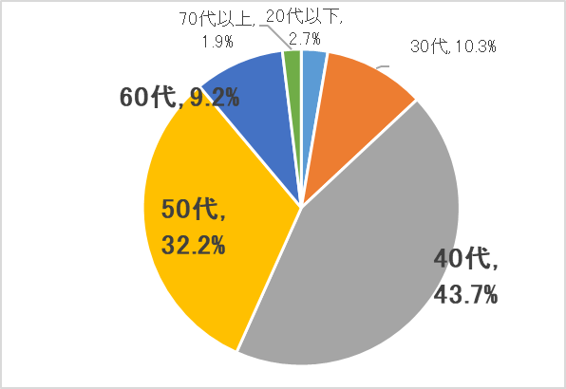
図1 年代
 | 合計（名）
20代以下 | 7 | (2.7%)
30代 | 27 | (10.3%)
40代 | 114 | (43.7%)
50代 | 84 | (32.2%)
60代 | 24 | (9.2%)
70代以上 | 5 | (1.9%)
合 計 | 261 | (100.0%)

- 職種
職種では、介護支援専門員が132名（50.6％）で最多、次いで社会福祉士が73名（28.0％）であった。
表２ 職種
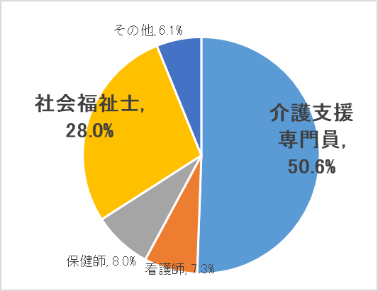
図２ 職種
 | 合計（名）
介護支援専門員 | 132 | (50.6%)
看護師 | 19 | (7.3%)
保健師 | 21 | (8.0%)
社会福祉士 | 73 | (28.0%)
その他（※） | 16 | (6.1%)
合 計 | 261 | (100.0%)

※ その他の内訳・・・精神保健福祉士・訪問介護員（ホームヘルパー）・介護福祉士・
相談支援専門員・コミュニティーソーシャルワーカーなど

- 所属（主たる所属機関）
回答者の主たる所属機関は、地域包括支援センターが166名（63.6％）、居宅介護支援事業所が83件（31.8％）であった。
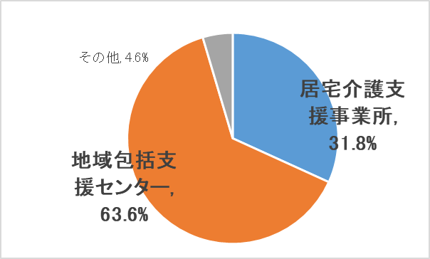
図３ 所属
表３ 所属
 | 合計（名）
居宅介護支援事業所 | 83 | (31.8%)
地域包括支援センター | 166 | (63.6%)
その他（※） | 12 | (4.6%)
合 計 | 261 | (100.0%)

※ その他の内訳・・・介護サービス事業所、介護保険施設、診療所・病院、特定相談支援事業所、社会福祉協議会など

- 現在の職種の経験年数
経験年数としては、10年以上が113名（43.3％）で最多、次いで5年以上10年未満が 65名（24.9％）となった。
表４ 現在の職種の経験年数
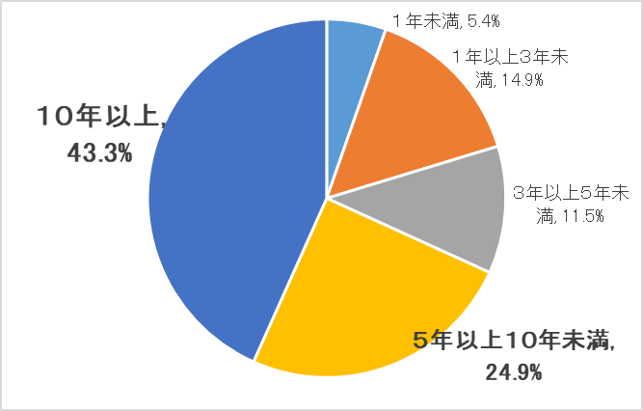
図４ 現在の職種の経験年数
 | 合計（名）
1年未満 | 14 | (5.4%)
1年以上3年未満 | 39 | (14.9%)
3年以上5年未満 | 30 | (11.5%)
5年以上10年未満 | 65 | (24.9%)
10年以上 | 113 | (43.3%)
合 計 | 261 | (100.0%)

- 飲酒問題のある高齢者への支援経験の有無
支援経験については、約9割の人に「経験がある」という結果であった。
現在の職種の経験年数別に支援経験の有無を見ると、支援経験ありの割合は、経験年数を重ねるごとに高くなっている。
所属機関別では、居宅介護支援事業所・地域包括支援センターいずれも9割以上に支援経験があった。

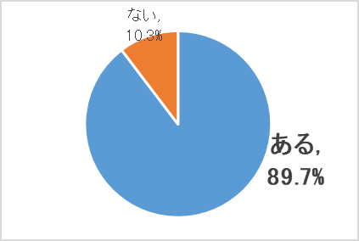
表５ 飲酒問題のある高齢者への
支援経験の有無

 | 合計（名）
ある | 234 | (89.7%)
ない | 27 | (10.3%)
合 計 | 261 | (100.0%)

図５ 飲酒問題のある高齢者への
支援経験の有無

表６ 現在の職種の経験年数別の飲酒問題のある高齢者への支援経験の有無
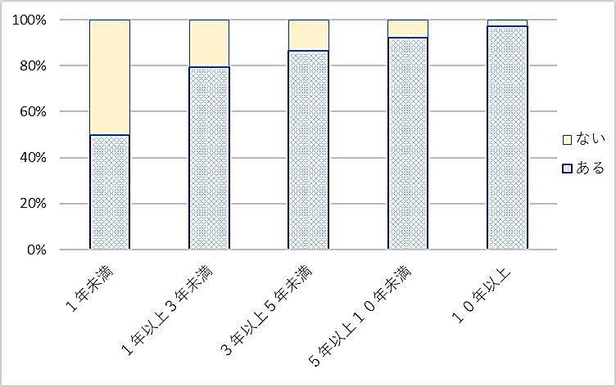
図６ 現在の経験年数別の飲酒問題のある高齢者への支援経験の有無
 | 支援経験あり |  | 支援経験なし
1年未満 | 7 | (50.0%) | 7 | (50.0%)
1年以上3年未満 | 31 | (79.5%) | 8 | (20.5%)
3年以上5年未満 | 26 | (86.7%) | 4 | (13.3%)
5年以上10年未満 | 60 | (92.3%) | 5 | (7.7%)
10年以上 | 110 | (97.3%) | 3 | (2.7%)
合 計 | 234 |  | 27
◇（割合）は、経験年数ごとの支援経験の有無で算出

表７ 所属機関別の飲酒問題のある高齢者への
支援経験の有無
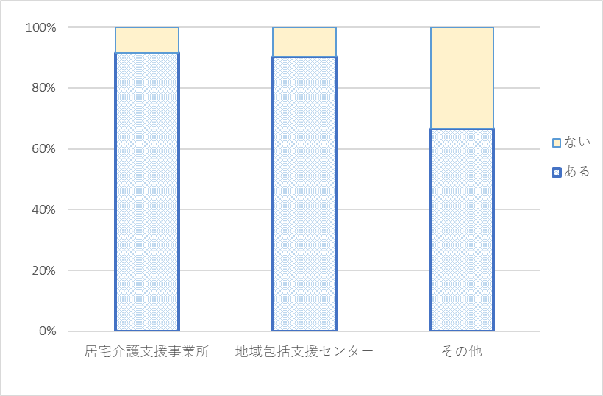

図７ 所属機関別の飲酒問題のある高齢者への  支援経験の有無 | 支援経験あり |  | 支援経験なし
居宅介護支援事業所 | 76 | (91.6%) | 7 | (8.4%)
地域包括支援センター | 150 | (90.4%) | 8 | (9.6%)
その他 | 8 | (66.7%) | 4 | (33.3%)
合 計 | 234 |  | 27
◇（割合）は、所属機関ごとの支援経験の有無で算出

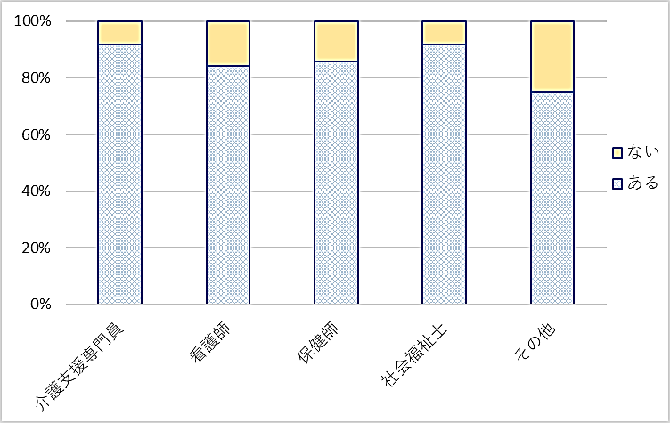
図8 職種別の飲酒問題のある高齢者への
支援経験の有無
表８ 職種別の飲酒問題のある高齢者への
支援経験の有無
 | 支援経験あり |  | 支援経験なし
介護支援専門員 | 121 | (91.7%) | 11 | (8.3%)
看護師 | 16 | (84.2%) | 3 | (15.8%)
保健師 | 18 | (85.7%) | 3 | (14.3%)
社会福祉士 | 67 | (91.8%) | 6 | (8.2%)
その他 | 12 | (57.1%) | 4 | (19.0%)
合 計 | 234 |  | 27

- アルコール依存症について
- アルコール依存症についてあてはまると思うもの（複数回答）
「飲酒にまつわる嘘をつく」が最も多く159人で約61％、次いで、「酒に酔って暴言を吐き、暴力を振るう」が142人で54％であった。
職種別・経験年数別に見ると、いずれも同じように「飲酒にまつわる嘘をつく」「酒に酔って暴言を吐き、暴力を振るう」が高い割合であった。
表9 アルコール依存症について
あてはまると思うもの（複数回答）

 | 人数
本人の意志が弱いだけで  あり、性格的な問題である | 32 | (12.3%)
酒に酔って暴言を吐き、暴力を振るう | 142 | (54.4%)
昼間から仕事に行かず、酒を飲んでいる | 95 | (36.4%)
お酒に強い人は、アルコール依存症にはなりにくい | 5 | (1.9%)
飲酒にまつわる嘘をつく | 159 | (60.9%)
上記にはない | 48 | (18.4%)
わからない | 10 | (3.8%)
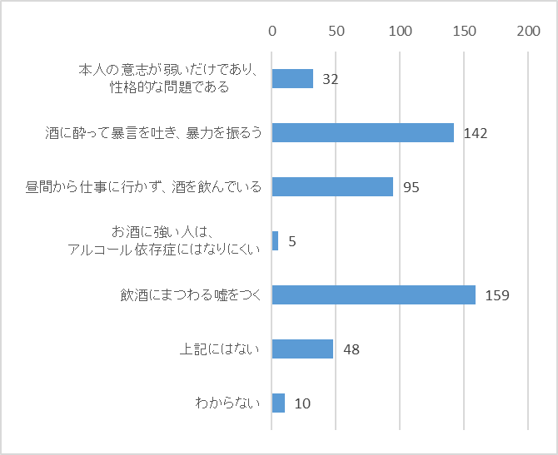

図9 アルコール依存症について、
あてはまると思うもの（複数回答）
◇（割合）は、回答者数（261人）に対して算出。
以下、複数回答の表では同じ。

表10 アルコール依存症について、あてはまると思うもの（経験年数別）（複数回答）
 | 経験年数別
 | 1年未満 |  | 1年以上  3年未満 |  | 3年以上  5年未満 |  | 5年以上  10年未満 |  | 10年以上
本人の意志が弱いだけで  あり、性格的な問題である | 1 | (7.1%) | 8 | (20.5%) | 3 | (10.0%) | 8 | (12.3%) | 12 | (10.6%)
酒に酔って暴言を吐き、暴力を振るう | 7 | (50.0%) | 16 | (41.0%) | 17 | (56.7%) | 32 | (49.2%) | 70 | (61.9%)
昼間から仕事に行かず、酒を飲んでいる | 5 | (35.7%) | 13 | (33.3%) | 16 | (53.3%) | 18 | (27.7%) | 43 | (38.1%)
お酒に強い人は、アルコール依存症にはなりにくい | 0 | (0.0%) | 1 | (2.6%) | 0 | (0.0%) | 1 | (1.5%) | 3 | (2.7%)
飲酒にまつわる嘘をつく | 8 | (57.1%) | 21 | (53.8%) | 18 | (60.0%) | 41 | (63.1%) | 71 | (62.8%)
上記にはない | 3 | (21.4%) | 9 | (23.1%) | 7 | (23.3%) | 9 | (13.8%) | 20 | (17.7%)
わからない | 1 | (7.1%) | 4 | (10.3%) | 1 | (3.3%) | 3 | (4.6%) | 1 | (0.9%)
◇（割合）は、経験年数別の回答総数に対して算出。以下、経験年数別の表では同じ。

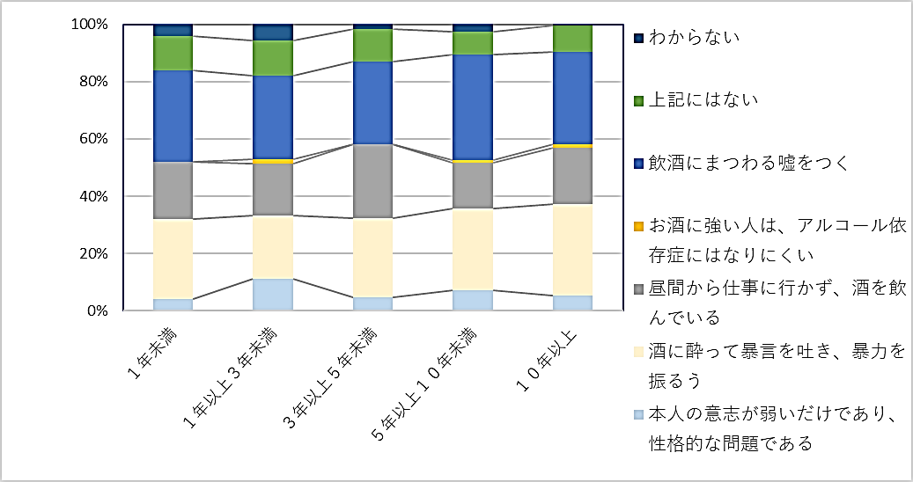

図10 アルコール依存症についてあてはまると思うもの（経験年数別）（複数回答）

表11 アルコール依存症についてあてはまると思うもの（職種別）（複数回答）
 | 職種別
 | 介護支援  専門員 |  | 看護師 |  | 保健師 |  | 社会福祉士 |  | その他
本人の意志が弱いだけで  あり、性格的な問題である | 23 | (17.4%) | 1 | (5.3%) | 3 | (14.3%) | 4 | (5.5%) | 1 | (6.3%)
酒に酔って暴言を吐き、暴力を振るう | 76 | (57.6%) | 11 | (57.9%) | 9 | (42.9%) | 38 | (52.1%) | 8 | (50.0%)
昼間から仕事に行かず、酒を飲んでいる | 50 | (37.9%) | 11 | (57.9%) | 7 | (33.3%) | 23 | (31.5%) | 4 | (25.0%)
お酒に強い人は、アルコール依存症にはなりにくい | 2 | (1.5%) | 2 | (10.5%) | 0 | (0.0%) | 1 | (1.4%) | 0 | (0.0%)
飲酒にまつわる嘘をつく | 78 | (59.1%) | 15 | (78.9%) | 12 | (57.1%) | 42 | (57.5%) | 12 | (75.0%)
上記にはない | 21 | (15.9%) | 3 | (15.8%) | 8 | (38.1%) | 14 | (19.2%) | 2 | (12.5%)
わからない | 2 | (1.5%) | 0 | (0.0%) | 0 | (0.0%) | 7 | (9.6%) | 1 | (6.3%)
◇（割合）は、各職種別の回答総数に対して算出。以下、職種別の回答では同じ。
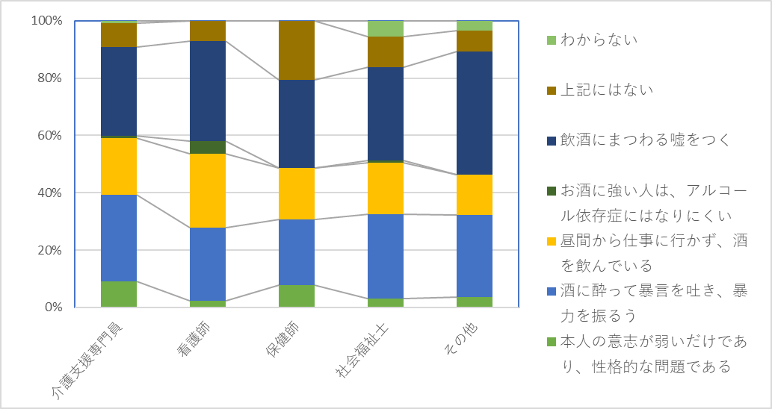

図11 アルコール依存症についてあてはまると思うもの（職種別）（複数回答）
- アルコール依存症について知っているもの（複数回答）
「飲酒をコントロールできない精神疾患である」が73％で最も多く、次いで、「一度依存症になってしまうと治るのが難しい」が72％で多かった。逆に最も少ないのは、「お酒に強い人ほどなりやすい」で14％、「女性の方が短期間で発症する傾向がある」も24％と少なかった。また、「断酒を続けることにより、依存症から回復する」も40％と、半数以下であった。
経験年数別にみると、「お酒に強い人ほどなりやすい」は、どの経験年数でも割合が低く、それ以外の項目は、「1年未満」の人で、「1年以上」の人より知っている割合が低かった。
表12 アルコール依存症について知っているもの（複数回答）

 | 人数
飲酒をコントロールできない精神疾患である | 190 | (72.8%)
アルコール依存症はゆっくり進行していくため、飲酒をしていても、依存が作られている途中では自分では気づかない | 151 | (57.9%)
飲酒をしていれば、誰もが依存症になる可能性がある | 162 | (62.1%)
一度依存症になってしまうと治るのが難しい | 187 | (71.6%)
断酒を続けることにより、依存症から回復する | 104 | (39.8%)
お酒に強い人ほどなりやすい | 37 | (14.2%)
女性の方が短期間で発症する傾向がある | 62 | (23.8%)
上記にはない | 1 | (0.4%)
わからない | 2 | (0.8%)

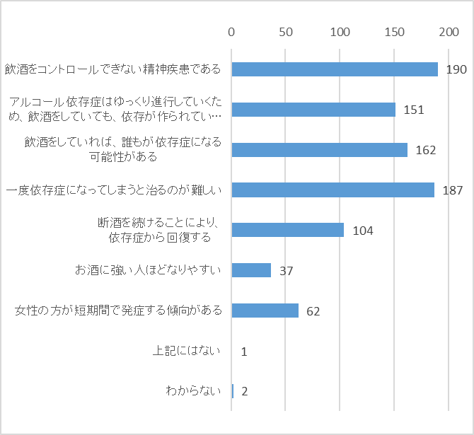

図12 アルコール依存症について知っているもの（複数回答）
表13 アルコール依存症について知っているもの（経験年数別）（複数回答）
 | 経験年数別
 | 1年未満 |  | 1年以上  3年未満 |  | 3年以上  5年未満 |  | 5年以上  10年未満 |  | 10年以上
飲酒をコントロールできない精神疾患である | 7 | (50.0%) | 32 | (82.1%) | 18 | (60.0%) | 46 | (70.8%) | 87 | (77.0%)
アルコール依存症はゆっくり進行していくため、飲酒をしていても、依存が作られている途中では自分では気づかない | 5 | (35.7%) | 24 | (61.5%) | 15 | (50.0%) | 43 | (66.2%) | 64 | (56.6%)
飲酒をしていれば、誰もが依存症になる可能性がある | 7 | (50.0%) | 28 | (71.8%) | 20 | (66.7%) | 40 | (61.5%) | 67 | (59.3%)
一度依存症になってしまうと治るのが難しい | 8 | (57.1%) | 29 | (74.4%) | 19 | (63.3%) | 52 | (80.0%) | 79 | (69.9%)
断酒を続けることにより、依存症から回復する | 2 | (14.3%) | 16 | (41.0%) | 13 | (43.3%) | 26 | (40.0%) | 47 | (41.6%)
お酒に強い人ほどなりやすい | 4 | (28.6%) | 3 | (7.7%) | 3 | (10.0%) | 10 | (15.4%) | 17 | (15.0%)
女性の方が短期間で発症する傾向がある | 3 | (21.4%) | 12 | (30.8%) | 7 | (23.3%) | 15 | (23.1%) | 25 | (22.1%)
上記にはない | 0 | (0.0%) | 1 | (2.6%) | 0 | (0.0%) | 0 | (0.0%) | 0 | (0.0%)
わからない | 1 | (7.1%) | 0 | (0.0%) | 1 | (3.3%) | 0 | (0.0%) | 0 | (0.0%)
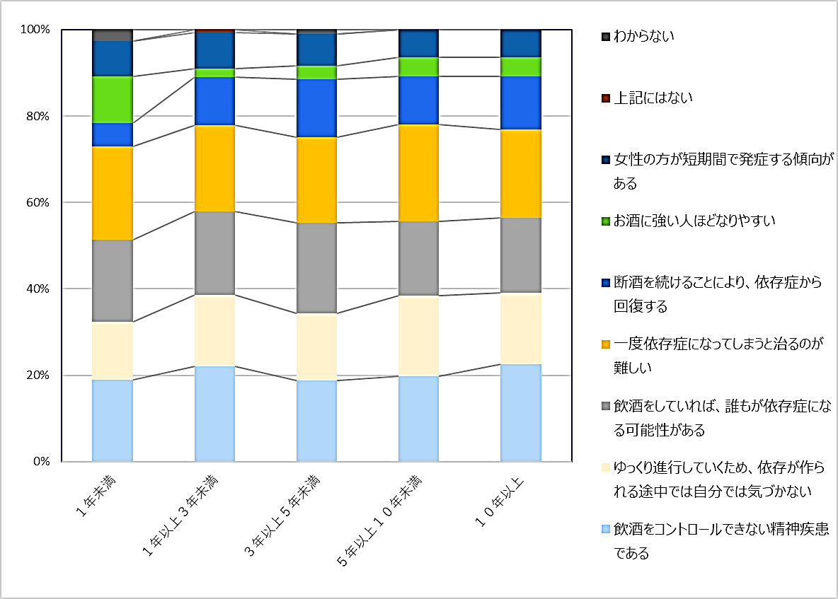

図13 アルコール依存症について知っているもの（経験年数別）（複数回答）

表14 アルコール依存症について知っているもの（職種別）（複数回答）
 | 職種別
 | 介護支援  専門員 |  | 看護師 |  | 保健師 |  | 社会福祉士 |  | その他
飲酒をコントロールできない精神疾患である | 94 | (71.2%) | 12 | (63.2%) | 18 | (85.7%) | 54 | (74.0%) | 12 | (75.0%)
アルコール依存症はゆっくり進行していくため、飲酒をしていても、依存が作られている途中では自分では気づかない | 82 | (62.1%) | 12 | (63.2%) | 11 | (52.4%) | 36 | (49.3%) | 10 | (62.5%)
飲酒をしていれば、誰もが依存症になる可能性がある | 72 | (54.5%) | 14 | (73.7%) | 14 | (66.7%) | 51 | (69.9%) | 11 | (68.8%)
一度依存症になってしまうと治るのが難しい | 92 | (69.7%) | 14 | (73.7%) | 18 | (85.7%) | 51 | (69.9%) | 12 | (75.0%)
断酒を続けることにより、依存症から回復する | 45 | (34.1%) | 11 | (57.9%) | 10 | (47.6%) | 30 | (41.1%) | 8 | (50.0%)
お酒に強い人ほどなりやすい | 15 | (11.4%) | 5 | (26.3%) | 3 | (14.3%) | 12 | (16.4%) | 2 | (12.5%)
女性の方が短期間で発症する傾向がある | 27 | (20.5%) | 9 | (47.4%) | 7 | (33.3%) | 17 | (23.3%) | 2 | (12.5%)
上記にはない | 0 | (0.0%) | 0 | (0.0%) | 0 | (0.0%) | 0 | (0.0%) | 1 | (6.3%)
わからない | 0 | (0.0%) | 0 | (0.0%) | 0 | (0.0%) | 2 | (2.7%) | 0 | (0.0%)
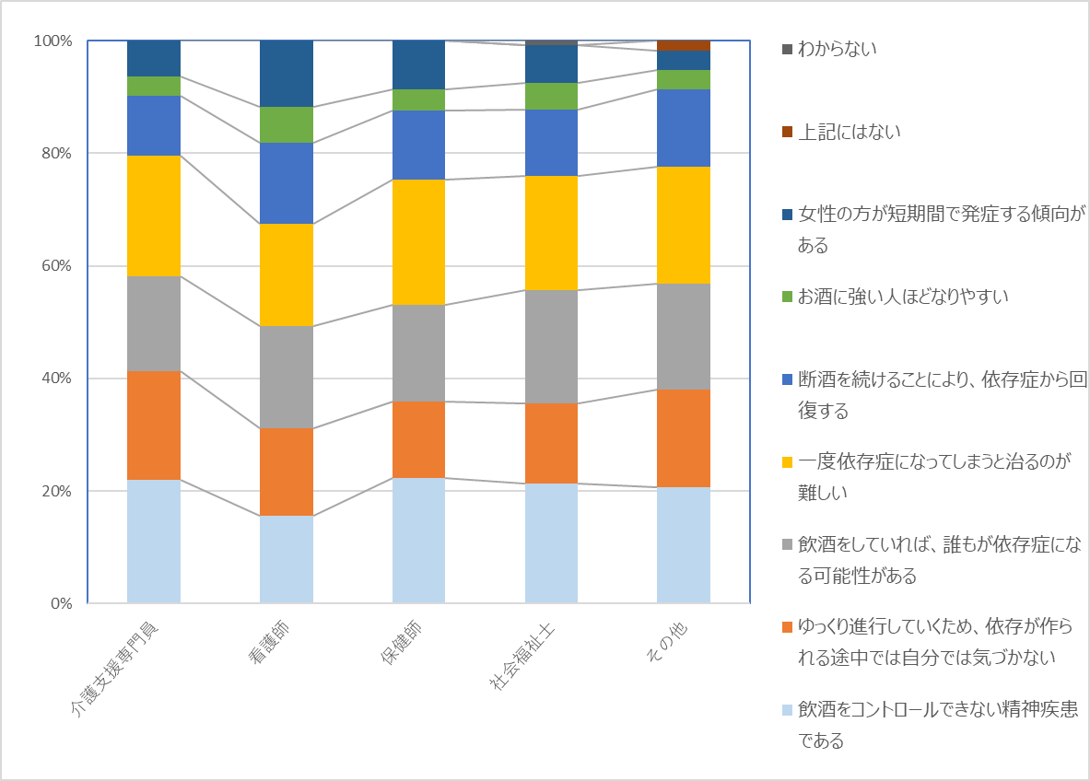

図14 アルコール依存症について知っているもの（職種別）（複数回答）

- アルコール依存症に対応する機関・団体で知っているもの（複数回答）
「依存症専門医療機関」は84％、「保健所等」「自助グループ」は7６％が知っており、「精神保健福祉センター」も60％が知っていた。逆に自助グループ以外の「民間支援団体」は22％にとどまった。
経験年数別に見ると、「1年未満」では「1年以上」に比べて、「精神保健福祉センター」以外、知っている機関・団体の割合が低かった。また、職種別では、介護支援専門員が他の職種に比べて、知っている機関・団体の割合が低くなっていた。
表15 アルコール依存症に対応する機関・団体で知っているもの（複数回答）

 | 人数
依存症専門医療機関（病院や診療所） | 218 | (83.5%)
保健所、区保健福祉センター、区保健センター、  保健センター | 199 | (76.2%)
精神保健福祉センター（大阪府こころの健康総合センター、  大阪市こころの健康センター、堺市こころの健康センター） | 157 | (60.2%)
自助グループ（断酒会などの依存症の当事者や  その家族の集まり） | 197 | (75.5%)
自助グループ以外の民間支援団体（回復施設など） | 57 | (21.8%)
上記にはない | 2 | (0.8%)
わからない | 8 | (3.1%)

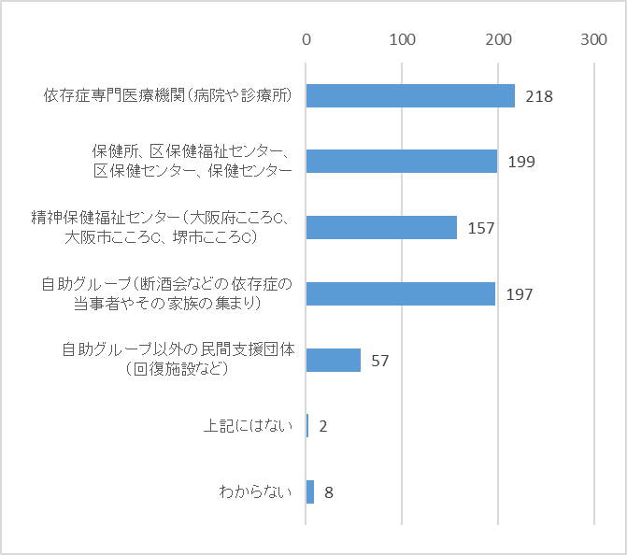

図15 アルコール依存症に対応する機関・団体で知っているもの（複数回答）

表16 アルコール依存症に対応する機関・団体で知っているもの（経験年数別）
 | 経験年数別
 | 1年未満 |  | 1年以上  3年未満 |  | 3年以上  5年未満 |  | 5年以上  10年未満 |  | 10年以上
依存症専門医療機関  （病院や診療所） | 8 | (57.1%) | 29 | (74.4%) | 28 | (93.3%) | 59 | (90.8%) | 94 | (83.2%)
保健所、区保健福祉センター、区保健センター、保健センター | 7 | (50.0%) | 31 | (79.5%) | 24 | (80.0%) | 51 | (78.5%) | 86 | (76.1%)
精神保健福祉センター（大阪府こころの健康総合センター、大阪市こころの健康センター、堺市こころの健康センター） | 9 | (64.3%) | 23 | (59.0%) | 18 | (60.0%) | 42 | (64.6%) | 65 | (57.5%)
自助グループ（断酒会などの依存症の当事者やその家族の集まり） | 7 | (50.0%) | 28 | (71.8%) | 23 | (76.7%) | 50 | (76.9%) | 89 | (78.8%)
自助グループ以外の民間支援団体（回復施設など） | 1 | (7.1%) | 11 | (28.2%) | 5 | (16.7%) | 20 | (30.8%) | 20 | (17.7%)
上記にはない | 0 | (0.0%) | 0 | (0.0%) | 0 | (0.0%) | 0 | (0.0%) | 2 | (1.8%)
わからない | 2 | (14.3%) | 1 | (2.6%) | 1 | (3.3%) | 1 | (1.5%) | 3 | (2.7%)

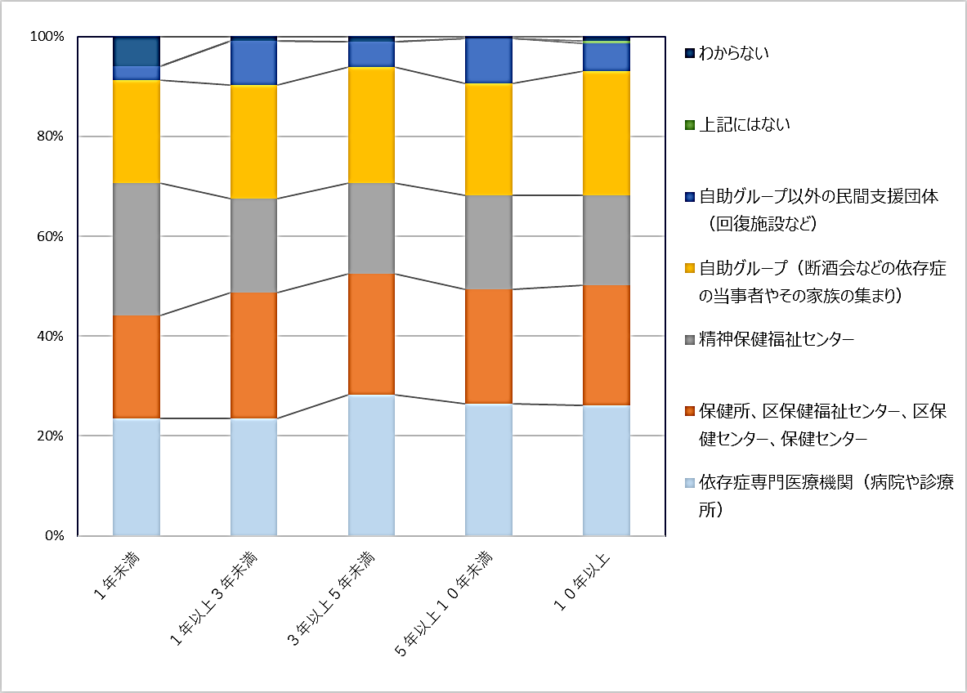

図16 アルコール依存症に対応する機関・団体で知っているもの（経験年数別）（複数回答）

表17 アルコール依存症に対応する機関・団体で知っているもの（職種別）（複数回答）

 | 職種別
 | 介護支援  専門員 |  | 看護師 |  | 保健師 |  | 社会福祉士 |  | その他
依存症専門医療機関  （病院や診療所） | 107 | (81.1%) | 18 | (94.7%) | 19 | (90.5%) | 62 | (84.9%) | 12 | (75.0%)
保健所、区保健福祉センター、  区保健センター、保健センター | 87 | (65.9%) | 16 | (84.2%) | 19 | (90.5%) | 63 | (86.3%) | 14 | (87.5%)
精神保健福祉センター（大阪府こころの健康総合センター、大阪市こころの健康センター、堺市こころの健康センター） | 72 | (54.5%) | 13 | (68.4%) | 14 | (66.7%) | 50 | (68.5%) | 8 | (50.0%)
自助グループ（断酒会などの依存症の当事者やその家族の集まり） | 91 | (68.9%) | 18 | (94.7%) | 18 | (85.7%) | 59 | (80.8%) | 11 | (68.8%)
自助グループ以外の民間支援団体（回復施設など） | 24 | (18.2%) | 6 | (31.6%) | 6 | (28.6%) | 16 | (21.9%) | 5 | (31.3%)
上記にはない | 0 | (0.0%) | 0 | (0.0%) | 1 | (4.8%) | 1 | (1.4%) | 0 | (0.0%)
わからない | 6 | (4.5%) | 0 | (0.0%) | 0 | (0.0%) | 1 | (1.4%) | 1 | (6.3%)

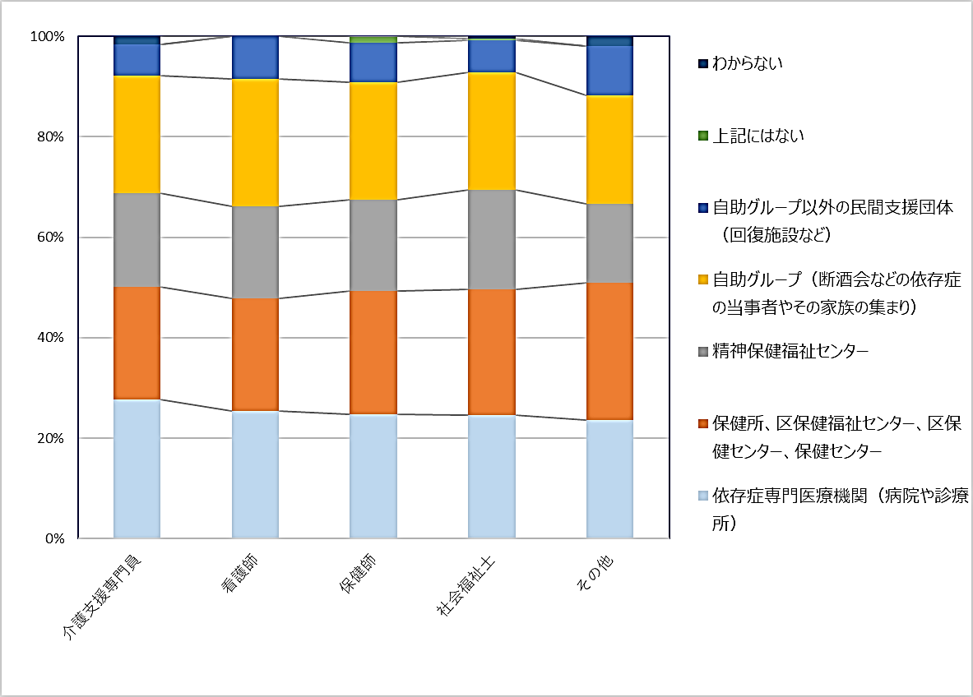

図17 アルコール依存症に対応する機関・団体で知っているもの（職種別）（複数回答）

- 高齢者の飲酒問題について
- 高齢者の飲酒問題で、【知識に関して】困っていることについて（複数回答）
最も困っているのは「飲酒をやめてもらう方法がわからない」ことで、55％と半数以上を超えており、次いで、「問題行動の原因が飲酒の影響かどうかわからない」（43％）が多かった。また、その他の内容として、「専門機関にかかるタイミング」「自暴自棄への対応」「認知症状がある場合のその他の認知症との判別」「独居高齢者への支援方法」「専門の支援機関につなぐまでが難しい」などが挙げられていた。
経験年数別に見ると、「1年未満」で最も多い、「高齢者の飲酒問題についての知識を持っていない」については、経験年数が増えるとともに減っている。
表18 高齢者の飲酒問題で【知識に関して】
困っていること（複数回答）
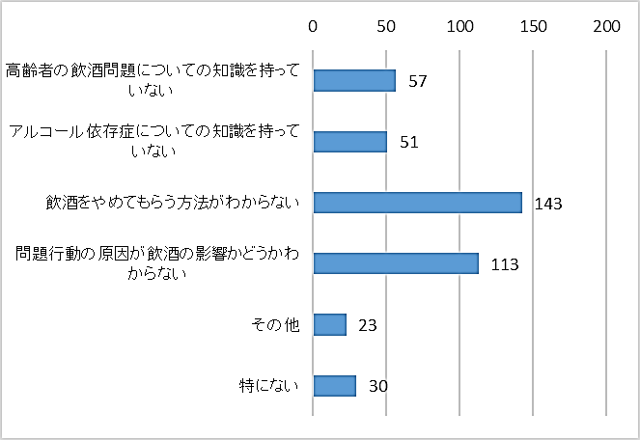
 | 人数
高齢者の飲酒問題についての知識を持っていない | 57 | (21.8%)
アルコール依存症についての知識を持っていない | 51 | (19.5%)
飲酒をやめてもらう方法がわからない | 143 | (54.8%)
問題行動の原因が飲酒の影響かどうかわからない | 113 | (43.3%)
その他（※） | 23 | (8.8%)
特にない | 30 | (11.5%)

図18 高齢者の飲酒問題で【知識に関して】
困っていること（複数回答）
◇（割合）は、回答者数（261人）に対して算出

表19 高齢者の飲酒問題で【知識に関して】困っていること（経験年数別）（複数回答）

 | 経験年数別
 | 1年未満 |  | 1年以上  3年未満 |  | 3年以上  5年未満 |  | 5年以上  10年未満 |  | 10年以上
高齢者の飲酒問題についての知識を持っていない | 6 | (42.9%) | 16 | (41.0%) | 6 | (20.0%) | 13 | (20.0%) | 16 | (14.2%)
アルコール依存症についての知識を持っていない | 3 | (21.4%) | 15 | (38.5%) | 4 | (13.3%) | 13 | (20.0%) | 16 | (14.2%)
飲酒をやめてもらう方法がわからない | 5 | (35.7%) | 24 | (61.5%) | 12 | (40.0%) | 38 | (58.5%) | 64 | (56.6%)
問題行動の原因が飲酒の影響かどうかわからない | 5 | (35.7%) | 19 | (48.7%) | 16 | (53.3%) | 26 | (40.0%) | 47 | (41.6%)
その他 | 2 | (14.3%) | 2 | (5.1%) | 2 | (6.7%) | 7 | (10.8%) | 10 | (8.8%)
特にない | 3 | (21.4%) | 5 | (12.8%) | 3 | (10.0%) | 4 | (6.2%) | 15 | (13.3%)

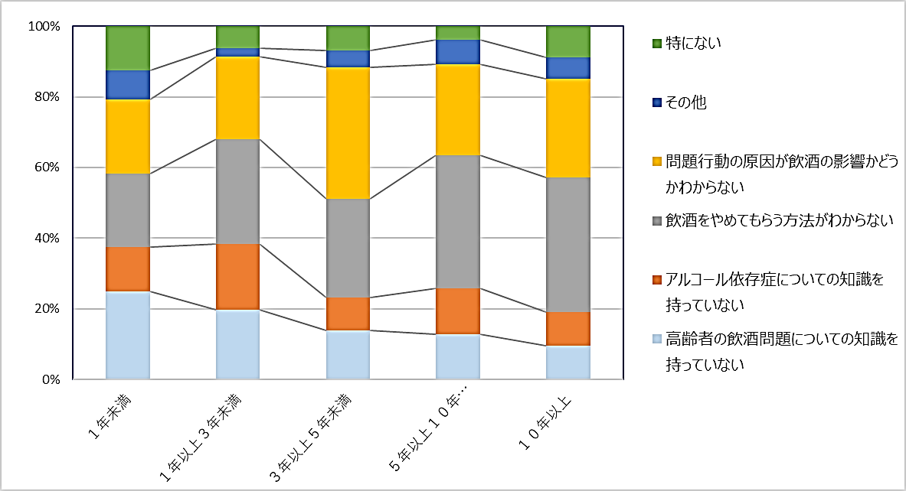

図18 高齢者の飲酒問題で【知識に関して】困っていること（経験年数別）（複数回答）

表19 高齢者の飲酒問題で【知識に関して】困っていること（職種別）（複数回答）
 | 職種別
 | 介護支援  専門員 |  | 看護師 |  | 保健師 |  | 社会福祉士 |  | その他
高齢者の飲酒問題についての知識を持っていない | 27 | (20.5%) | 3 | (15.8%) | 5 | (23.8%) | 18 | (24.7%) | 4 | (7.8%)
アルコール依存症についての知識を持っていない | 26 | (19.7%) | 2 | (10.5%) | 3 | (14.3%) | 16 | (21.9%) | 4 | (7.8%)
飲酒をやめてもらう方法がわからない | 73 | (55.3%) | 6 | (31.6%) | 10 | (47.6%) | 47 | (64.4%) | 7 | (13.7%)
問題行動の原因が飲酒の影響かどうかわからない | 55 | (41.7%) | 9 | (47.4%) | 9 | (42.9%) | 34 | (46.6%) | 6 | (11.8%)
その他 | 6 | (4.5%) | 5 | (26.3%) | 3 | (14.3%) | 5 | (6.8%) | 4 | (7.8%)
特にない | 19 | (14.4%) | 3 | (15.8%) | 3 | (14.3%) | 5 | (6.8%) | 0 | (0.0%)
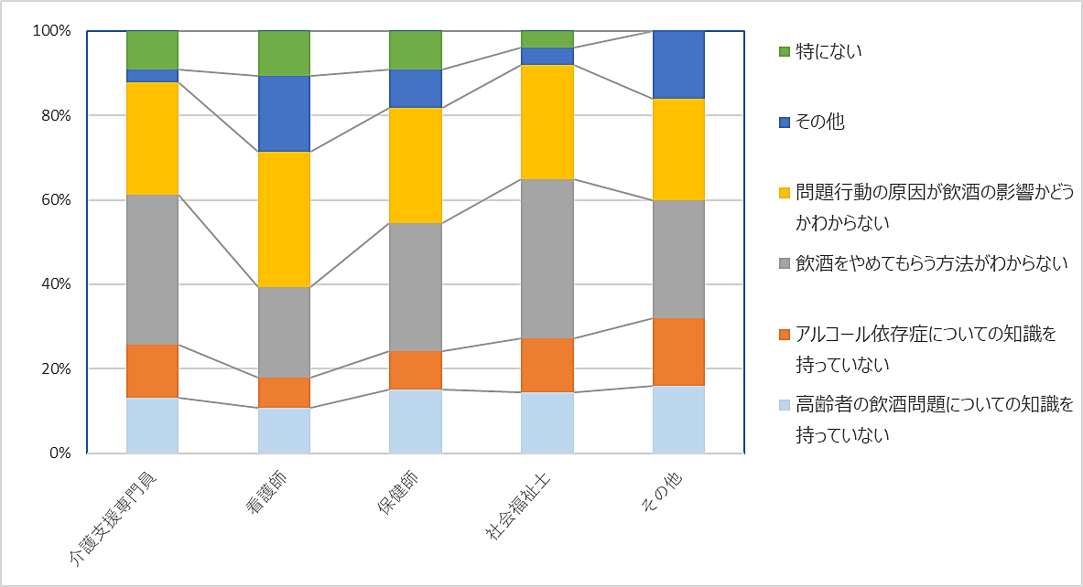

図19 高齢者の飲酒問題で【知識に関して】困っていること（職種別）（複数回答）
- 高齢者の飲酒問題で、【対応の仕方に関して】困っていることについて（複数回答）
「酒ばかり飲んで食事をとらない」（56％）、「本人が支援を拒否する」（52％）は半数を超えており、また、「失禁や転倒、放尿や不潔行為がある」（49％）、「相談機関や医療機関、自助グループに行くように勧めても行かない」（48％）、「昼間から酒を飲んでいる」（46％）も半数近くあった。
また、その他として、「適切な受診や介護保険サービスの導入が困難」「年寄りから楽しみを奪わないでほしい、と言われる」「近くに専門の医療機関がないため、通院が困難」「周囲の人々の何とかしてほしいと思う圧力への対応に困る」などが挙げられていた。
表20 高齢者の飲酒問題で【対応の仕方に関して】
困っていること（複数回答）
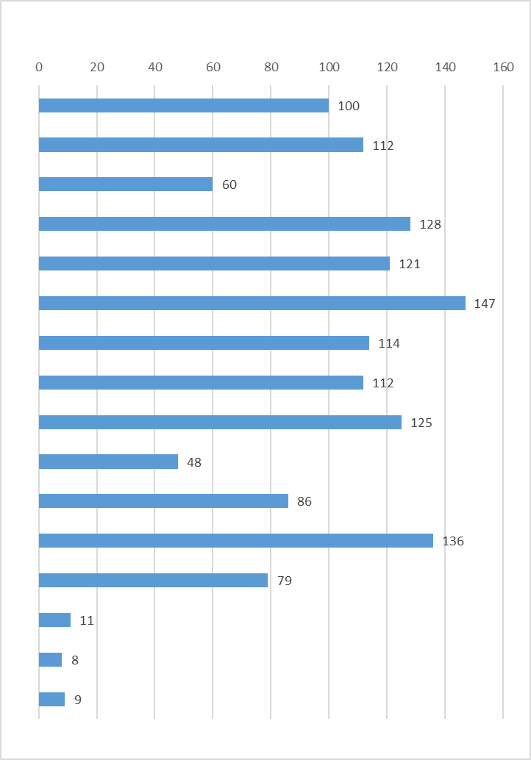
 | 人数
飲んで暴れたり、大声を出したりする | 100 | (38.3%)
酒に酔ってコミュニケーションが取れない | 112 | (42.9%)
酒に酔ってからんでくる | 60 | (23.0%)
失禁や転倒、放尿や不潔行為がある | 128 | (49.0%)
昼間から酒を飲んでいる | 121 | (46.4%)
酒ばかり飲んで食事をとらない | 147 | (56.3%)
飲酒による問題行動を注意してもやめない | 114 | (43.7%)
酒をやめるように言ってもやめない | 112 | (42.9%)
相談機関や医療機関、自助グループに行くように勧めても行かない | 125 | (47.9%)
酒を買ってくるよう頼まれる | 48 | (18.4%)
本人の飲酒問題のために介護保険サービスを受けることができない | 86 | (33.0%)
本人が支援を拒否する | 136 | (52.1%)
本人の飲酒問題に振り回される | 79 | (30.3%)
飲酒による問題行動はないが飲酒量が多い | 11 | (4.2%)
その他（※） | 8 | (3.1%)
特にない | 9 | (3.4%)

図20 高齢者の飲酒問題で【対応の仕方に
関して】困っていること（複数回答）

表21 高齢者の飲酒問題で【対応の仕方に関して】困っていること（経験年数別）（複数回答）
 | 経験年数別
 | 1年未満 |  | 1年以上  3年未満 |  | 3年以上  5年未満 |  | 5年以上  10年未満 |  | 10年以上
飲んで暴れたり、大声を出したりする | 7 | (50.0%) | 13 | (33.3%) | 10 | (33.3%) | 22 | (33.8%) | 48 | (42.5%)
酒に酔ってコミュニケーションが取れない | 3 | (21.4%) | 18 | (46.2%) | 13 | (43.3%) | 23 | (35.4%) | 55 | (48.7%)
酒に酔ってからんでくる | 4 | (28.6%) | 7 | (17.9%) | 6 | (20.0%) | 10 | (15.4%) | 33 | (29.2%)
失禁や転倒、放尿や不潔行為がある | 4 | (28.6%) | 15 | (38.5%) | 16 | (53.3%) | 31 | (47.7%) | 62 | (54.9%)
昼間から酒を飲んでいる | 5 | (35.7%) | 18 | (46.2%) | 13 | (43.3%) | 28 | (43.1%) | 57 | (50.4%)
酒ばかり飲んで食事をとらない | 7 | (50.0%) | 15 | (38.5%) | 16 | (53.3%) | 39 | (60.0%) | 70 | (61.9%)
飲酒による問題行動を注意してもやめない | 4 | (28.6%) | 17 | (43.6%) | 13 | (43.3%) | 31 | (47.7%) | 49 | (43.4%)
酒をやめるように言ってもやめない | 5 | (35.7%) | 16 | (41.0%) | 10 | (33.3%) | 28 | (43.1%) | 53 | (46.9%)
相談機関や医療機関、自助グループに行くように勧めても行かない | 3 | (21.4%) | 20 | (51.3%) | 14 | (46.7%) | 34 | (52.3%) | 54 | (47.8%)
酒を買ってくるよう頼まれる | 0 | (0.0%) | 7 | (17.9%) | 4 | (13.3%) | 11 | (16.9%) | 26 | (23.0%)
本人の飲酒問題のために介護保険サービスを受けることができない | 1 | (7.1%) | 11 | (28.2%) | 8 | (26.7%) | 26 | (40.0%) | 40 | (35.4%)
本人が支援を拒否する | 4 | (28.6%) | 23 | (59.0%) | 18 | (60.0%) | 39 | (60.0%) | 52 | (46.0%)
本人の飲酒問題に振り回される | 2 | (14.3%) | 11 | (28.2%) | 11 | (36.7%) | 25 | (38.5%) | 30 | (26.5%)
飲酒による問題行動はないが飲酒量が多い | 0 | (0.0%) | 3 | (7.7%) | 0 | (0.0%) | 3 | (4.6%) | 5 | (4.4%)
その他 | 0 | (0.0%) | 1 | (2.6%) | 1 | (3.3%) | 1 | (1.5%) | 5 | (4.4%)
特になし | 4 | (28.6%) | 0 | (0.0%) | 0 | (0.0%) | 2 | (3.1%) | 3 | (2.7%)
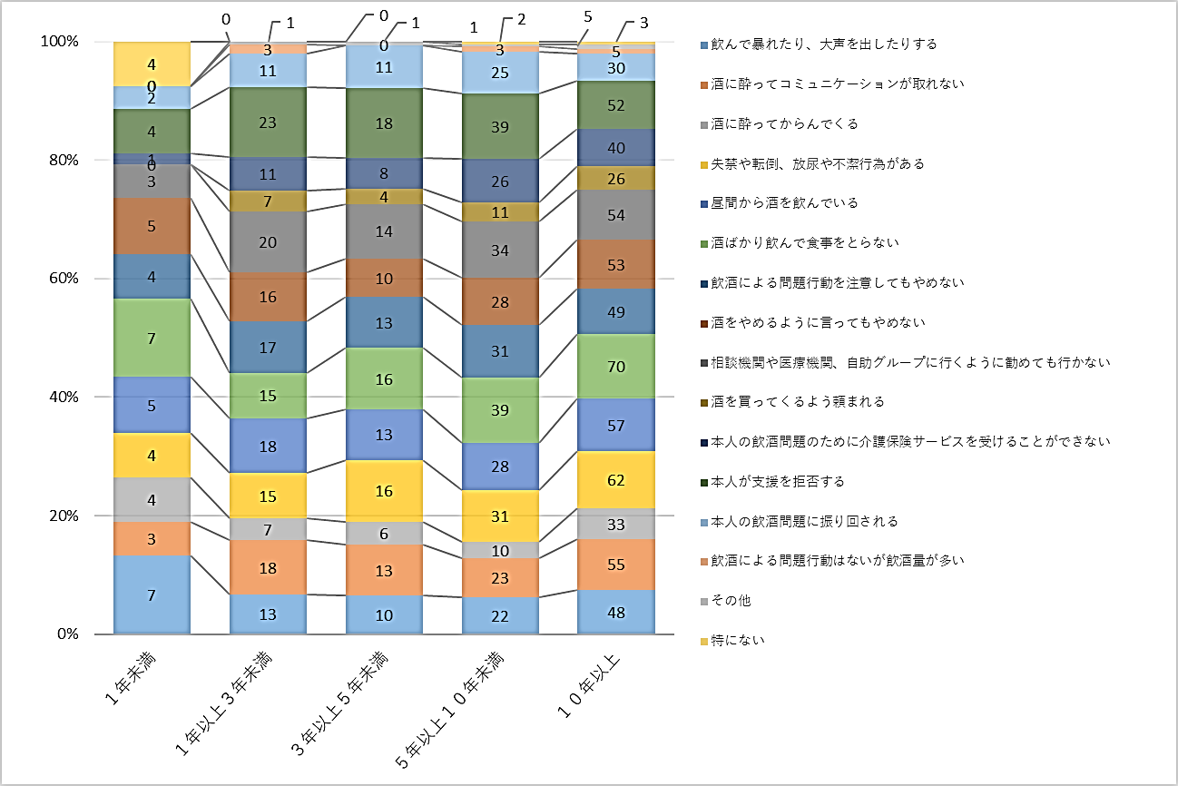

図21 高齢者の飲酒問題で【対応の仕方に関して】困っていること（経験年数別）（複数回答）

表22 高齢者の飲酒問題で【対応の仕方に関して】困っていること（職種別）（複数回答）
 | 職種別
 | 介護支援  専門員 |  | 看護師 |  | 保健師 |  | 社会福祉士 |  | その他
飲んで暴れたり、大声を出したりする | 48 | (36.4%) | 10 | (52.6%) | 9 | (42.9%) | 28 | (38.4%) | 5 | (9.8%)
酒に酔ってコミュニケーションが取れない | 55 | (41.7%) | 8 | (42.1%) | 7 | (33.3%) | 36 | (49.3%) | 6 | (11.8%)
酒に酔ってからんでくる | 31 | (23.5%) | 7 | (36.8%) | 4 | (19.0%) | 14 | (19.2%) | 4 | (7.8%)
失禁や転倒、放尿や不潔行為がある | 63 | (47.7%) | 11 | (57.9%) | 9 | (42.9%) | 33 | (45.2%) | 12 | (23.5%)
昼間から酒を飲んでいる | 68 | (51.5%) | 8 | (42.1%) | 10 | (47.6%) | 29 | (39.7%) | 6 | (11.8%)
酒ばかり飲んで食事をとらない | 78 | (59.1%) | 12 | (63.2%) | 11 | (52.4%) | 37 | (50.7%) | 9 | (17.6%)
飲酒による問題行動を注意してもやめない | 57 | (43.2%) | 8 | (42.1%) | 10 | (47.6%) | 35 | (47.9%) | 4 | (7.8%)
酒をやめるように言ってもやめない | 49 | (37.1%) | 9 | (47.4%) | 8 | (38.1%) | 40 | (54.8%) | 6 | (11.8%)
相談機関や医療機関、自助グループに行くように勧めても行かない | 55 | (41.7%) | 12 | (63.2%) | 10 | (47.6%) | 43 | (58.9%) | 5 | (9.8%)
酒を買ってくるよう頼まれる | 27 | (20.5%) | 6 | (31.6%) | 3 | (14.3%) | 9 | (12.3%) | 3 | (5.9%)
本人の飲酒問題のために介護保険サービスを受けることができない | 42 | (31.8%) | 8 | (42.1%) | 5 | (23.8%) | 26 | (35.6%) | 5 | (9.8%)
本人が支援を拒否する | 57 | (43.2%) | 12 | (63.2%) | 11 | (52.4%) | 49 | (67.1%) | 7 | (13.7%)
本人の飲酒問題に振り回される | 36 | (27.3%) | 5 | (26.3%) | 6 | (28.6%) | 30 | (41.1%) | 2 | (3.9%)
飲酒による問題行動はないが飲酒量が多い | 6 | (4.5%) | 1 | (5.3%) | 2 | (9.5%) | 2 | (2.7%) | 0 | (0.0%)
その他 | 3 | (2.3%) | 1 | (5.3%) | 1 | (4.8%) | 2 | (2.7%) | 1 | (2.0%)
特になし | 4 | (3.0%) | 1 | (5.3%) | 1 | (4.8%) | 2 | (2.7%) | 1 | (2.0%)
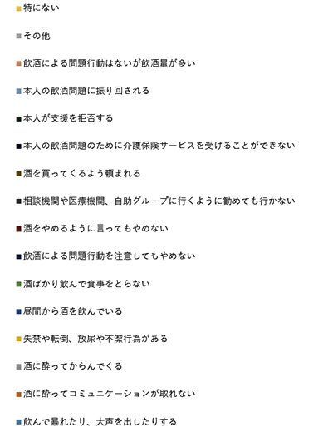
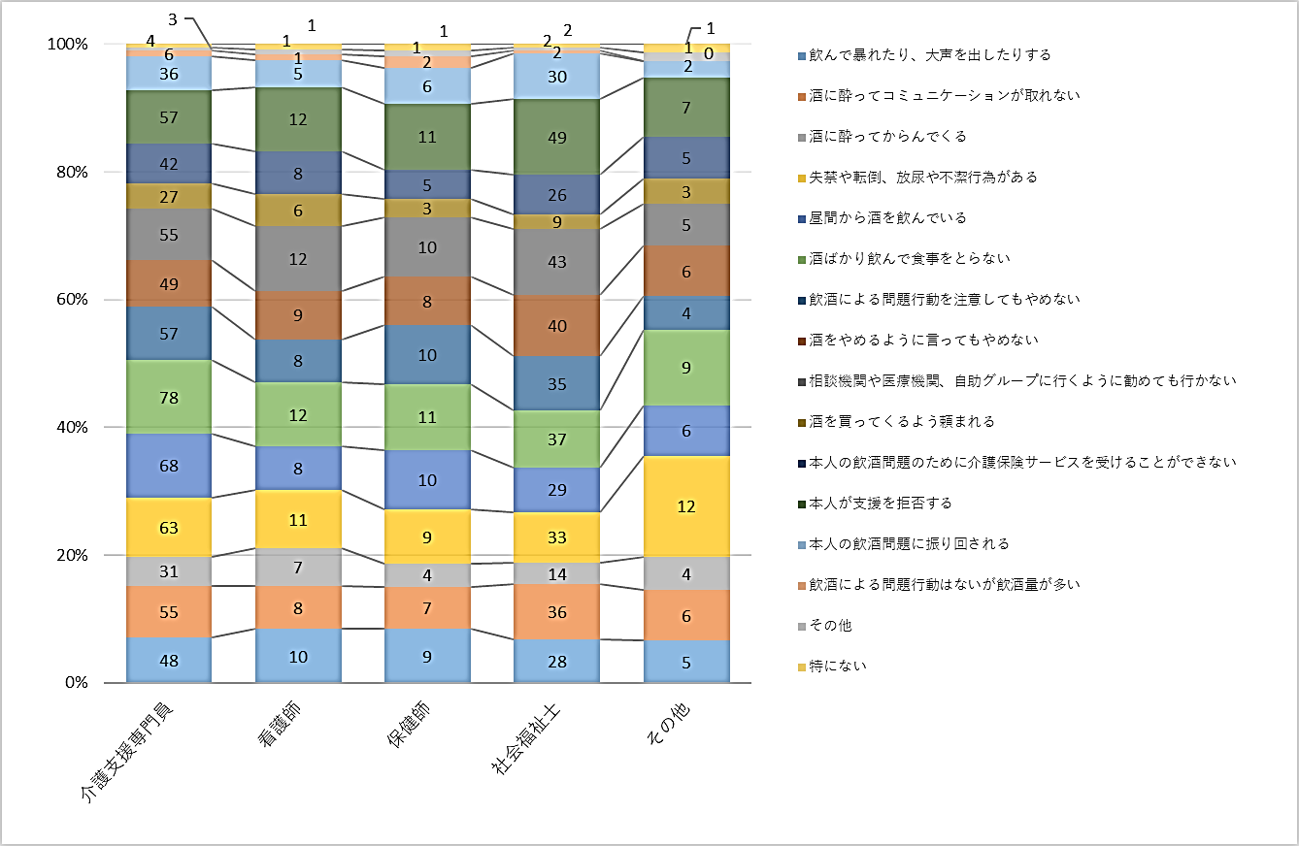

図22 高齢者の飲酒問題で【対応の仕方に関して】困っていること（職種別）（複数回答）
- 高齢者の飲酒問題で、【家族に関して】困っていることについて（複数回答）
「家族が疲弊している」（69％）が約7割で最も多く、次いで、「家族の協力が得られない」（46％）が半数近くあった。
また、その他として、「若い家族の場合、仕事があり支援者と連絡が取りにくく、家族会などにも参加されない」「お酒を飲んで寝ている方が家族も楽」「家族の言うことは聞かない。家族にだけ暴力暴言をはく」「独居で家族と疎遠」「家族があきらめている」などが挙げられていた。

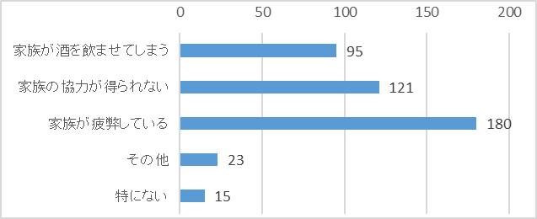
表23 高齢者の飲酒問題で【家族に関して】
困っていること（複数回答）

 | 人数
家族が酒を飲ませてしまう | 95 | (36.4%)
家族の協力が得られない | 121 | (46.4%)
家族が疲弊している | 180 | (69.0%)
その他 | 23 | (8.8%)
特にない | 15 | (5.7%)

図23 高齢者の飲酒問題で【家族に関して】
困っていること（複数回答）

表24 高齢者の飲酒問題で【家族に関して】困っていること（経験年数別）（複数回答）
 | 経験年数別
 | 1年未満 |  | 1年以上  3年未満 |  | 3年以上  5年未満 |  | 5年以上  10年未満 |  | 10年以上
家族が酒を飲ませてしまう | 3 | (21.4%) | 10 | (25.6%) | 11 | (36.7%) | 25 | (38.5%) | 46 | (40.7%)
家族の協力が得られない | 5 | (35.7%) | 20 | (51.3%) | 16 | (53.3%) | 25 | (38.5%) | 55 | (48.7%)
家族が疲弊している | 4 | (28.6%) | 30 | (76.9%) | 19 | (63.3%) | 50 | (76.9%) | 77 | (68.1%)
その他 | 1 | (7.1%) | 2 | (5.1%) | 5 | (16.7%) | 2 | (3.1%) | 13 | (11.5%)
特にない | 4 | (28.6%) | 2 | (5.1%) | 1 | (3.3%) | 2 | (3.1%) | 6 | (5.3%)
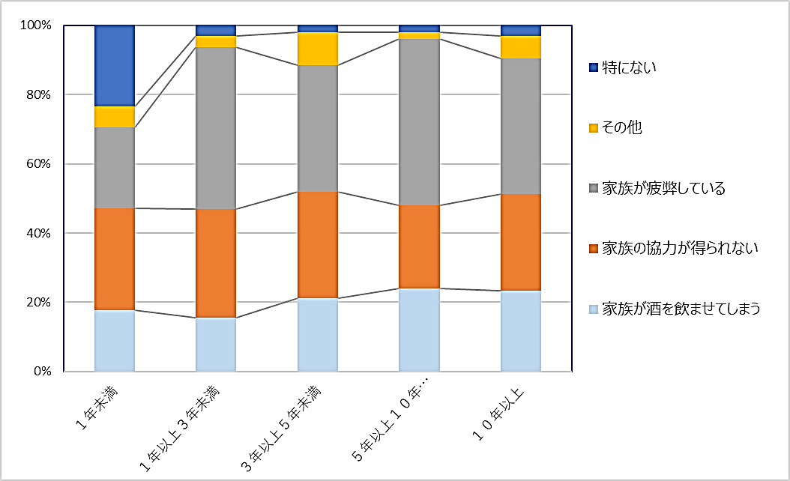

図24 高齢者の飲酒問題で【家族に関して】困っていること（経験年数別）（複数回答）

表25 高齢者の飲酒問題で【家族に関して】困っていること（職種別）（複数回答）
 | 職種別
 | 介護支援  専門員 |  | 看護師 |  | 保健師 |  | 社会福祉士 |  | その他
家族が酒を飲ませてしまう | 51 | (38.6%) | 6 | (31.6%) | 6 | (28.6%) | 26 | (35.6%) | 6 | (11.8%)
家族の協力が得られない | 65 | (49.2%) | 9 | (47.4%) | 12 | (57.1%) | 31 | (42.5%) | 4 | (7.8%)
家族が疲弊している | 85 | (64.4%) | 15 | (78.9%) | 14 | (66.7%) | 51 | (69.9%) | 15 | (29.4%)
その他 | 12 | (9.1%) | 3 | (15.8%) | 2 | (9.5%) | 5 | (6.8%) | 1 | (2.0%)
特にない | 10 | (7.6%) | 1 | (5.3%) | 2 | (9.5%) | 2 | (2.7%) | 0 | (0.0%)

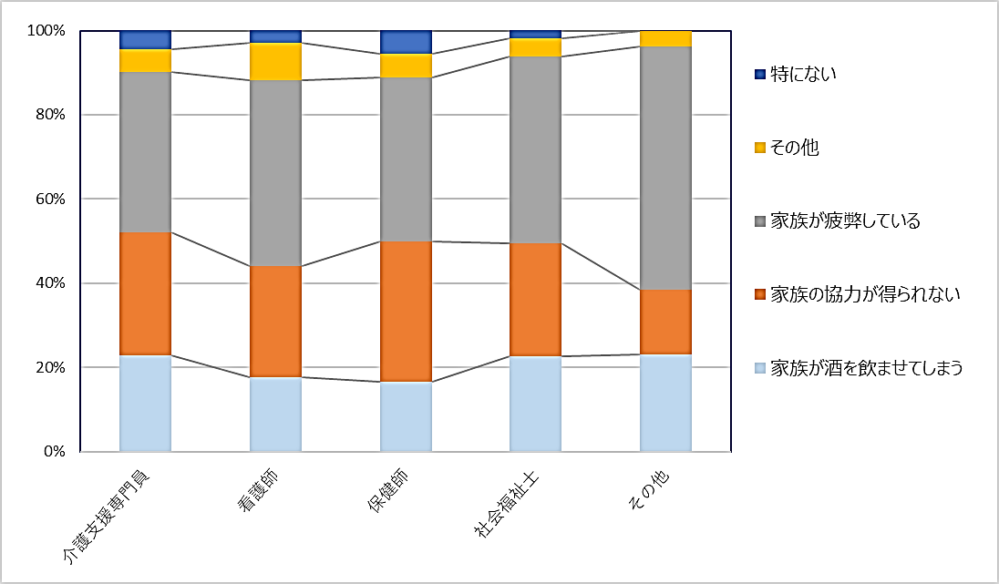

図25 高齢者の飲酒問題で【家族に関して】困っていること（職種別）（複数回答）

- 高齢者の飲酒問題で、【社会資源に関して】困っていることについて（複数回答）
「依存症に対応する相談機関・医療機関につなぐタイミングがわからない」（41％）、「困ったときに相談しても解決に至らない」（38％）が約4割であった。
また、その他として、「本人・家族が面談を拒否している場合に専門の支援機関も介入が困難といわれる」「支援者自身の知識不足」「通院手段の確保が困難（免許を返納している）」「近くに専門の医療機関や自助グループがない」「本人の状況が重篤化しないと、動機づけが困難」などが挙げられていた。
経験年数別に見ると、経験年数が長くなるほど「困ったときに相談しても解決に至らない」が増えている。

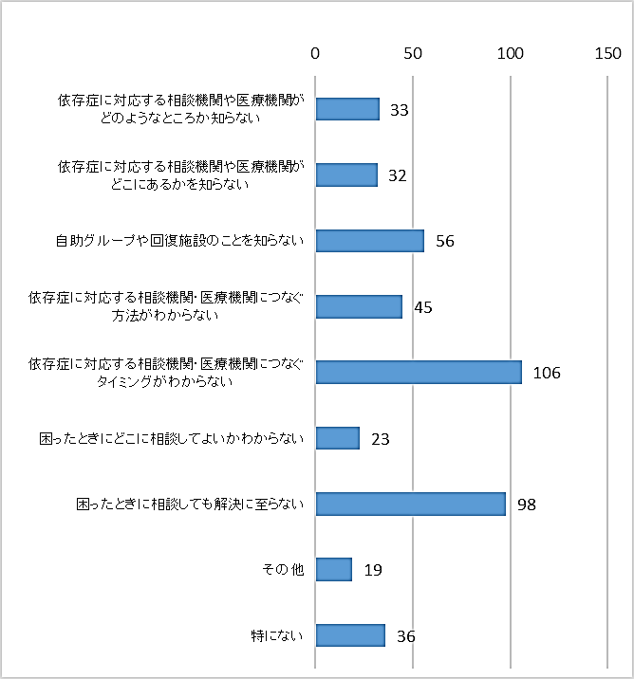
表26 高齢者の飲酒問題で【社会資源に関して】
困っていること（複数回答）

 | 人数
依存症に対応する相談機関や医療機関がどのようなところか知らない | 33 | (12.6%)
依存症に対応する相談機関や医療機関がどこにあるかを知らない | 32 | (12.3%)
自助グループや回復施設のことを知らない | 56 | (21.5%)
依存症に対応する相談機関・医療機関につなぐ方法がわからない | 45 | (17.2%)
依存症に対応する相談機関・医療機関につなぐタイミングがわからない | 106 | (40.6%)
困ったときにどこに相談してよいかわからない | 23 | (8.8%)
困ったときに相談しても解決に至らない | 98 | (37.5%)
その他 | 19 | (7.3%)
特にない | 36 | (13.8%)

図26 高齢者の飲酒問題で【社会資源に関して】
困っていること（複数回答）

表27 高齢者の飲酒問題で【社会資源に関して】困っていること（経験年数別）（複数回答）

 | 経験年数別
 | 1年未満 |  | 1年以上  3年未満 |  | 3年以上  5年未満 |  | 5年以上  10年未満 |  | 10年以上
依存症に対応する相談機関や医療機関がどのようなところか知らない | 2 | (14.3%) | 6 | (15.4%) | 3 | (10.0%) | 13 | (20.0%) | 9 | (8.0%)
依存症に対応する相談機関や医療機関がどこにあるかを知らない | 2 | (14.3%) | 7 | (17.9%) | 5 | (16.7%) | 9 | (13.8%) | 9 | (8.0%)
自助グループや回復施設のことを知らない | 5 | (35.7%) | 10 | (25.6%) | 9 | (30.0%) | 16 | (24.6%) | 16 | (14.2%)
依存症に対応する相談機関・医療機関につなぐ方法がわからない | 1 | (7.1%) | 9 | (23.1%) | 5 | (16.7%) | 10 | (15.4%) | 20 | (17.7%)
依存症に対応する相談機関・医療機関につなぐタイミングがわからない | 4 | (28.6%) | 20 | (51.3%) | 11 | (36.7%) | 24 | (36.9%) | 47 | (41.6%)
困ったときにどこに相談してよいかわからない | 1 | (7.1%) | 3 | (7.7%) | 1 | (3.3%) | 9 | (13.8%) | 9 | (8.0%)
困ったときに相談しても解決に至らない | 2 | (14.3%) | 10 | (25.6%) | 9 | (30.0%) | 27 | (41.5%) | 50 | (44.2%)
その他 | 0 | (0.0%) | 2 | (5.1%) | 5 | (16.7%) | 3 | (4.6%) | 9 | (8.0%)
特にない | 3 | (21.4%) | 6 | (15.4%) | 4 | (13.3%) | 9 | (13.8%) | 14 | (12.4%)

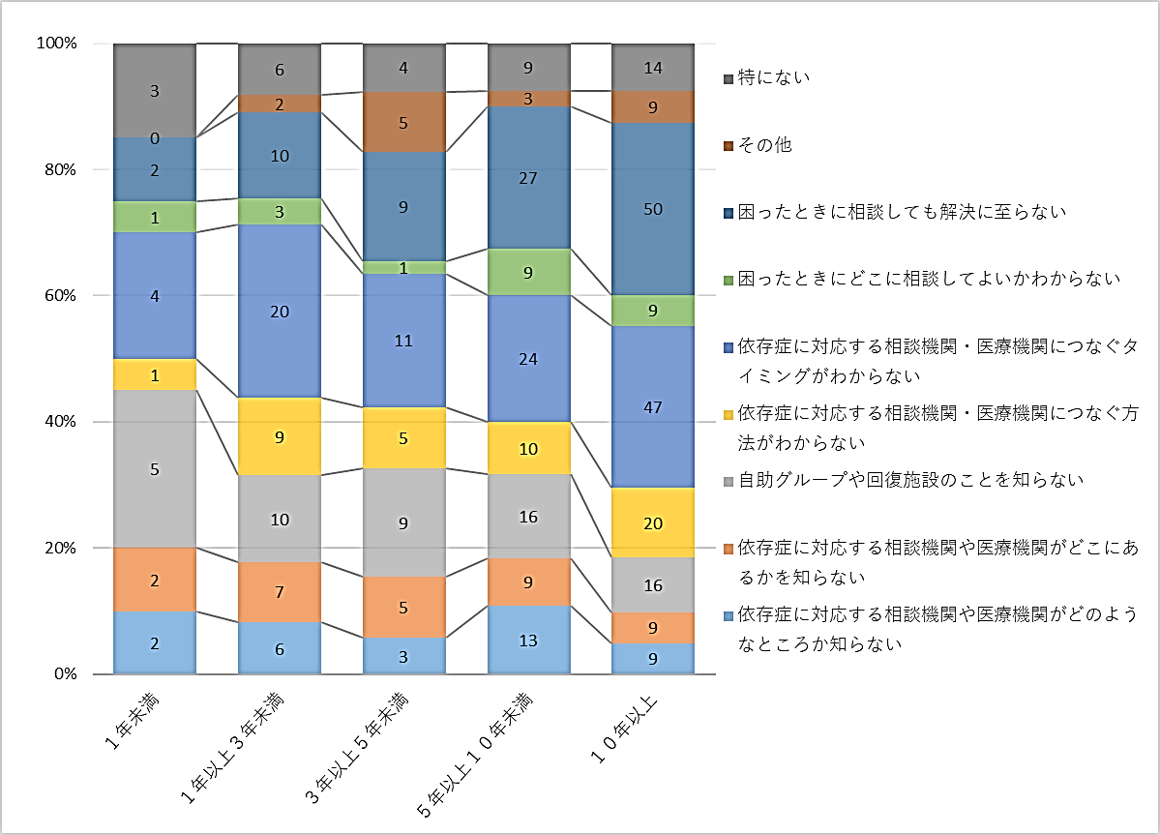

図27 高齢者の飲酒問題で【社会資源に関して】困っていること（経験年数別）（複数回答）

表28 高齢者の飲酒問題で【社会資源に関して】困っていること（職種別）（複数回答））

 | 職種別
 | 介護支援専門員 |  | 看護師 |  | 保健師 |  | 社会福祉士 |  | その他
依存症に対応する相談機関や医療機関がどのようなところか知らない | 18 | (13.6%) | 3 | (15.8%) | 2 | (9.5%) | 8 | (11.0%) | 2 | (3.9%)
依存症に対応する相談機関や医療機関がどこにあるかを知らない | 13 | (9.8%) | 3 | (15.8%) | 3 | (14.3%) | 11 | (15.1%) | 2 | (3.9%)
自助グループや回復施設のことを知らない | 26 | (19.7%) | 5 | (26.3%) | 4 | (19.0%) | 18 | (24.7%) | 3 | (5.9%)
依存症に対応する相談機関・医療機関につなぐ方法がわからない | 24 | (18.2%) | 2 | (10.5%) | 3 | (14.3%) | 13 | (17.8%) | 3 | (5.9%)
依存症に対応する相談機関・医療機関につなぐタイミングがわからない | 53 | (40.2%) | 6 | (31.6%) | 10 | (47.6%) | 30 | (41.1%) | 7 | (13.7%)
困ったときにどこに相談してよいかわからない | 15 | (11.4%) | 2 | (10.5%) | 0 | (0.0%) | 4 | (5.5%) | 2 | (3.9%)
困ったときに相談しても解決に至らない | 46 | (34.8%) | 9 | (47.4%) | 7 | (33.3%) | 30 | (41.1%) | 6 | (11.8%)
その他 | 10 | (7.6%) | 1 | (5.3%) | 1 | (4.8%) | 7 | (9.6%) | 0 | (0.0%)
特にない | 22 | (16.7%) | 2 | (10.5%) | 2 | (9.5%) | 8 | (11.0%) | 2 | (3.9%)
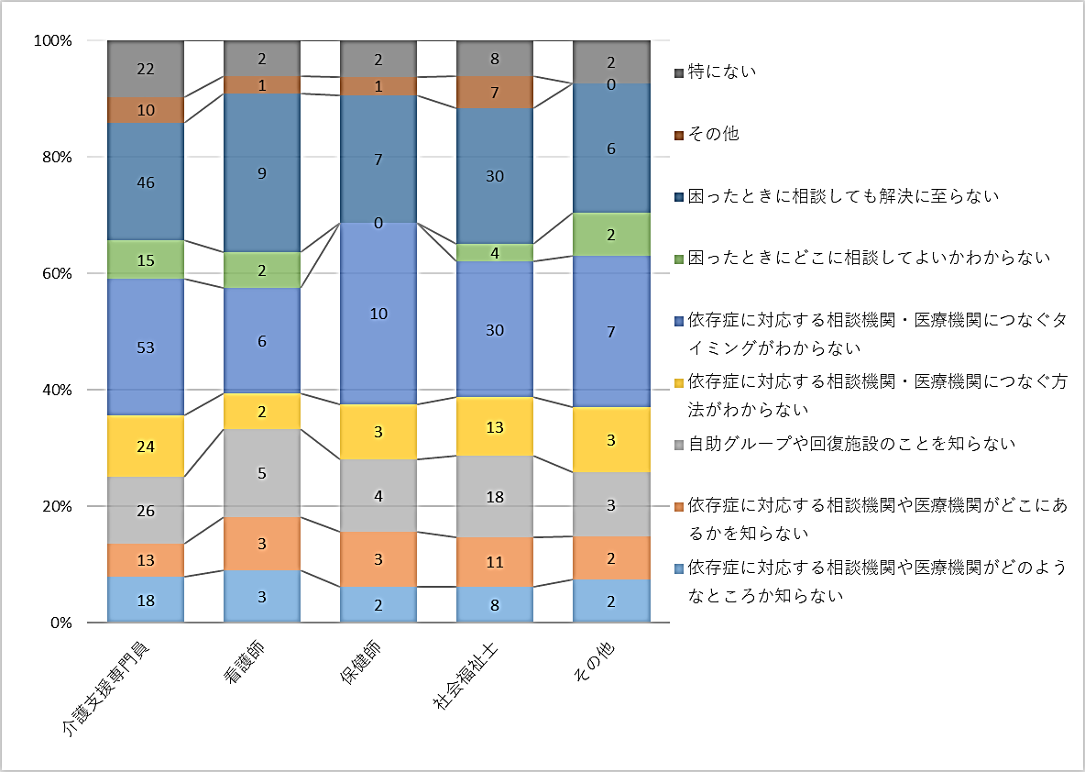

図28 高齢者の飲酒問題で【社会資源に関して】困っていること（職種別）
- その他
- 困っていることについて（自由記述）
【本人の意思】
  - お酒を飲む以外に楽しみがないと言われる方が多い。高齢者の場合、飲酒以外の「楽しみ」を見出すのが難しくなる（特に男性）。
  - 希望する死に方とセルフネグレクトとの間で相談員が葛藤状態に陥っている。
  - 自暴自棄、世捨て人の様な言葉を発する方への支援・対応の在り方。専門相談の方が、「本人が辞めたいと思わなければ…」と言われると、支援者はどうすることもできない現実がある。
  - 高齢者は外出機会が減るため、在宅時間が長い方々の活動の矛先を飲酒以外に転換することが難しい。
【本人への動機づけ】
  - 本人への治療の意欲を引き出す関わり方を知りたい。
  - 断酒のための動機づけ面接の技術がない。
  - 本人に飲酒を止めたいという意志がないと断酒は困難で、家族も離れていき支援者がいなくなる。結局、栄養失調・脱水を起こすタイミングでしか介入できない。
  - 本人や周囲が影響が飲酒によるものだとなかなか理解してもらえない。
【家族や周囲の対応、独居に関して】
  - 高齢者でかなりひどいアルコール依存症の方は少なく、飲酒量を減らすことはできるが、身体面、精神面の低下により、介護が必要になると、家族と喧嘩するケースがある。
  - 断酒に向けて支えになってほしい家族との関係が、既に崩壊していることが多い。
  - 介護者がイネイブラーとなっているケースも多い。治療の意思がなければ、アルコール専門病院の入院受け入れは難しく、介護者が疲弊しているケースも多い。
  - イネイブラーになる家族の支援方法がわからない。
  - 家族が依存症について理解してくれないことが多い。家族と一緒にアルコール専門病院での勉強会に参加したが、理解が出来なかった。
  - 家族の意見がまとまらない。入院をさせたいという家族もいれば、このまま家で生活させたいという家族がいる場合がある。
  - 家族は昼間からひとりお酒を飲んで、テレビを見たり寝てくれる方が楽であるが、本人自身の健康、転倒などのリスクがある。
  - 家族が問題を認識していても、本人が近隣住民や友人などに酒の購入を依頼し、その方たちが応じてしまう。
  - 1人暮らしの人がお酒を飲まないような良い支援方法があれば知りたい。
【金銭面】
  - 生活費の中から飲酒代を優先して使ってしまい、必要な電気ガスなどが引き落とせない、食料がないと言って、助けを求めに包括にやってくる方がいる。
  - 生活保護費をほとんど飲酒に使ってしまう。店が、気軽に借金をさせてしまう。
【認知症・身体疾患との関連】
  - 高齢者の場合、認知症かアルコール依存症かわからない。
  - アルコール依存症を疑う方でも認知症状が出ている場合、認知症からくるものなのか、認知症＋アルコール依存症なのか医療機関に繋がったとしても、判断が難しい場合もあり、支援方法が定まりにくい場合もある。
  - 酔っぱらっているのか、病気（脳梗塞など）なのかわからなくて救急車を呼ぶべきか、判断に困ったことがある。
  - 肝臓などの内科の問題で入院になるが、トラブルを起こし強制退院になったり、出入り禁止になる。適切な治療を受けられるようになるまで、病院や訪問看護が見つかるまで相当の時間がかかり、労力も多い。
  - 精神疾患と身体科両方との連携が必要で、連携先が多くなる。
【介護保険サービス関連】
  - 制度にのっとった介護保険サービスの範囲では対応が非常に難しい事も多い。
  - 泥酔状態が続き、本人の意思や意向の聞き取りが出来ず、サービス提供が滞ってしまう。
  - 朝から飲酒し、食事をとらずにへルパー拒否や暴言を吐くため、必要な生活支援ができない。
  - 訪問して泥酔していたら、ヘルパーが帰ってしまい、支援が入らない。
【専門支援機関等の関連】
  - 医療機関や相談機関に相談しても、本人に「酒をやめたい」という意思がないと介入できないと言われ、そこで途切れてしまう。対応方法や関わり方など一緒に考えていただきたいが、うまくつながらない。
  - 本人がお酒をやめたい気持ちがないと支援できないと言われ、役所などで相談にのってもらえない。
  - ほぼ1日飲酒をしていることを生保のワーカーに伝え一緒に対応してもらえればと思ったが、高齢者の生活指導まで手が回らないといわれた。
  - 専門医療機関が近くになく、通院が困難。
【主治医関連】
  - 主治医が少しくらい飲んでもよいと言ってしまう。
  - 主治医が協力的ではない。「少しくらいなら飲んでもいい」と本人に言ってしまう。
  - 夫の飲酒が心配という方に精神科のクリニックを紹介したが、主治医がいるから主治医と相談するように言われた。主治医以外の医師と相談したいときはどうすればよいのか？
【介護現場の支援者の役割等】
  - 支援方法の理解と医療機関との具体的連携、ここをケアマネージャーの立場で担保する事はかなり大変ではないかと思う。
  - 依存症に関する知識のない近隣住民や関係者から「何とかしてほしい」と言われ、対応に苦慮することがある。
【啓発・人材養成関連】
  - 医師や支援者自身が知識がなく、自分の苦手意識のみで支援をあきらめてしまう。きちんと啓発する研修の機会を増やすべき。やめ続けている当事者に出会っていないからイメージがわかない。
  - 高齢分野の支援者のアルコール依存症に関する知識や理解がまだまだ追い付いていない状況だと感じる。また専門病院などの機関があるのかないのかでも、開催される研修などの機会の差がみられる。

【社会・環境】
  - お酒のコマーシャルやポスターがあるぐらい社会においてお酒が身近であるため、入院しても退院してくればお酒の誘惑がありすぎて飲酒してしまい元の状態に戻ってしまう。
  - お酒購入店も含めて話をしたこともあるが、売らないようにお願いすることは難しかった。酒屋以外コンビニや販売機で購入できる状況がある限り難しいと感じた。

- 飲酒問題のある高齢者への支援でうまくいった経験について（自由記述）
  - 1週間で生活状況や経済状況を確認。飲酒を疑い2週目には専門病院と入院相談。毎日包括やブランチで今後の改善計画と治療の必要性を説明し続け、開始20日目に任意入院となった。見極める経験と協力機関と連携を重ねる事が重要。
  - いきなり断酒会にはつながらなかったので、本人と介護現場の支援者・保健所職員の3人だけの断酒会を行ったところ、断酒が継続できたことがある。
  - アルコール依存の専門病院から中途で自宅に退院した後、本人、家族と包括職員とで話し合いを重ね、なぜ飲酒に走ったのか、家族に迷惑をかけたくないという思いを引き出し、今後の新しい生活を考えていくことを行った。その後、定期的に訪問を行い飲酒のためのワークシートを使って、学んでいったりした。現在のところはアルコールへの依存傾向はなく、一人暮らしを続け、家族とも良い関係を保っておられる。
  - 家族が、お金を持たせず、酒を買わないよう飲ませないようにしたことで、体調がよくなり、拒否的だった支援にも応ずるようになり、介護保険の認定や訪問診療と訪問看護のサービスにつながった。
  - 疎遠な家族と全く連絡が取れなかったが、他市にある自宅まで行き、とにかく今の現状の報告を幾度となく行った結果、「そこまで動いてくださる方がいるなら・・・」と少しだけ心が動き、最低限ではあるが関わりをしてくださるようになり、入院治療等の手続きや最期を迎えるときの調整を家族で行ってくださることになった。本人も、家族が関わってくださることに、少し安堵の表情や態度を示すようになった。
  - 介護度の高い人の場合、毎日デイに行くことによって、朝からの飲酒をとめることができ、人と交わる事で、飲酒機会が減った。
  - 介護保険サービスを活用することで飲酒の機会を減らし、飲酒問題には触れずに飲酒量を減らすことにつながった。
  - 各サービス担当者からの繰り返しの説得により、飲酒量を格段に減らすことができた。
  - 関わる際にお酒の話や体の心配を言っても「ほっといてくれ」で終わり、話が続けにくくなることが多い。まずは本人の興味、関心事の話から入っていき、数回の面談を通じて関係性を作ると次第に体調の話やお酒の量などの話ができることが多い。
  - 主治医の助言は効くので、診察の時に話をしていただくようにお願いしている。
  - 家族が病院に事前に相談し、本人が泥酔し動けないときに、親族一同で搬送し、即入院できた結果、入院加療が非常にうまくいき、その後在宅復帰されてから断酒継続できており、デイサービス週１回程度の利用で穏やかに暮らしている。
  - 体調が良い日にとにかく褒める。頑張って食事を摂り、お薬も飲んで、お風呂に入り、しっかり夜に寝ることができた日の頑張りを褒め、やればできることを意識付ける。
  - 大きな暴力行為があった後、素面状態の時に病院受診し入院ができた。失禁等を繰り返し、一人で暮らすことが難しくなったと感じたときに病院を提案したところと入院につながった。
  - 糖尿病の症状が悪化し、本人が怖くなり、断酒できた。
  - 保健所の精神保健相談員とケースを共有し同行訪問を重ねることで、家族の協力と医療へ繋げることができた。
  - 保健所相談、医師面談を事前に相談し具体的支援を検討し、入院医療機関医師と緊急でも入院できる体制をとった上で、本人へ説明し同意入院が出来た。
  - 本人が医師の言うことにはやや耳を傾ける傾向の強い年代であることから、関係機関の話し合いに主治医の参加を求め、摂取してよい量の決定、酒自体の在庫管理も主治医が行うことを本人の前で決定し、摂取量の抑制に一定の効果が見られた。

Ⅲ 考察
- 飲酒問題のある高齢者の支援経験の有無について
飲酒問題のある高齢者への支援経験については、約9割が「経験がある」と回答した。
また、職場の経験年数が長いほど飲酒問題のある高齢者への支援経験を有する割合が高く、経験年数「1年未満」では半数、「1年以上3年未満」では約8割、「10年以上」では97%が飲酒問題のある高齢者への支援経験があると回答した。
平成17年度の関西アルコール関連学会による「高齢者介護現場での飲酒に関する問題についての調査」（以下「平成17年調査」という。）では、経験年数「1年未満」で6割近く、「3年以上」では8割以上で飲酒問題のある高齢者への支援経験があると報告されており、今回の調査でも、高齢者介護の現場において飲酒問題が身近な問題であることがわかった。

- アルコール依存症に関する知識や理解について
「アルコール依存症についてあてはまると思うもの」として、「飲酒にまつわる嘘をつく」（61％）、「酒に酔って暴言を吐き、暴力を振るう」（54％）、「昼間から仕事に行かず酒を飲んでいる」（36％）が選択されており、実際の介護現場で困っていることが反映されているだけでなく、「アルコール依存症」についてネガティブなイメージがあることがうかがわれた。一方で、「本人の意志が弱いだけであり、性格的な問題である」（12％）、「お酒の強い人は、アルコール依存症にはなりにくい」（2％）という誤解は少ないと思われた。
また、「アルコール依存症について知っているもの」では、「飲酒をコントロールできない精神疾患である」（73％）、「一度依存症になってしまうと治るのが難しい」（72％）は7割以上が知っていたが、「断酒を続けることにより、依存症から回復する」（40％）、「女性の方が短期間で発症する傾向がある」（24％）、「お酒に強い人ほどなりやすい」（14％）の項目の選択は少なく、あまり知られていないことがわかった。
「アルコール依存症に対応する機関・団体で知っているもの」については、専門医療機関や保健所等、自助グループなどは75％以上が知っていると回答した。平成17年調査では、専門医療機関の認知は約5割であり、専門医療機関についての周知は進んできたと考えられる。一方で、回復施設などの自助グループ以外の民間支援団体については約2割にとどまり、あまり知られていなかった。また、職種別では、介護支援専門員が他の職種に比べて、知っている機関・団体の割合が低かった。

- 高齢者の飲酒問題で困っていることについて
（１）知識に関して困っていること
「高齢者の飲酒問題についての知識を持っていない」について、全体では約2割、経験年数「1年未満」及び「1年以上～3年未満」では約4割が選択し、経験年数が長くなるほど減少した。職場で経験を積む中で、高齢者の飲酒問題への知識を得る機会もあることが考えられたが、「アルコール依存症についての知識を持っていない」についても全体の約2割が選択するなど、高齢者の飲酒問題やアルコール依存症に関する知識がなく困っている状況もあると思われた。
さらに、半数以上が「飲酒をやめてもらう方法がわからない」（55%）を選択し、「問題行動の原因が飲酒の影響かどうかわからない」（43%）が続き、その他として、「認知症との判別」「専門機関にかかるタイミング」などがみられた。一般的な知識だけではなく、問題行動や病状の見立てをどのようにすればよいのか、飲酒行動に対する声掛けや介入の方法についてなど、具体的な支援の方法がわからず困っている状況がうかがえた。
（２）対応の仕方に関して困っていること
「酒ばかり飲んで食事をとらない」（56％）、「本人が支援を拒否する」（52％）が半数を超え、「失禁や転倒、放尿や不潔行為がある」（49％）、「相談機関や医療機関、自助グループに行くように勧めても行かない」（48％）、「昼間から酒を飲んでいる」（46％）も半数近くが選択した。また、その他として、「年寄りから楽しみを奪わないで欲しい、と言われる」「周囲の人々の何とかしてほしいと思う圧力への対応が困る」「近くに専門の医療機関がないため、通院が困難」「適切な受診や介護保険サービスの導入が困難」などの記載があった。
これらのことから、対応に困難を感じる飲酒問題は多岐にわたり、中でも、飲酒問題があるにも関わらず、高齢者本人が相談や治療を受けようとしなかったり、支援を拒否したりするなど、対応の困難さが多くうかがわれた。
（３）家族に関して困っていること
「家族が疲弊している」（69％）が最も多く、次いで、「家族の協力が得られない」（46％）、「家族が酒を飲ませてしまう」（36％）であった。その他として、「若い家族の場合、仕事があり支援者と連絡が取りにくく、家族会などにも参加されない」「お酒を飲んで寝ているほうが家族も楽」などの記載もあった。
他の項目での選択や記載もあわせると、家族の協力が得られなかったり、酒を飲ませてしまうなどの背景として、飲酒問題に対する家族の理解が不十分というだけでなく、本人が家族の話を聞こうとしなかったり、家族への暴言や暴力などがあったりして、家族自身が疲弊してしまい、飲酒して寝ている方が楽だと思ってしまったりするというような状況があるのではないかと思われた。また、1人暮らしの高齢者の増加により、疎遠となった家族からの協力の得にくさも推察される。
これらのことから、飲酒問題への理解不足・支援不足により疲弊した家族から協力が得られないことに関わりの難しさを感じていることがうかがえる。
（４）社会資源に関して困っていること
「依存症に対応する相談機関や医療機関がどのようなところか知らない」（13％）、「依存症に対応する相談機関や医療機関がどこにあるかを知らない」（12％）、「自助グループや回復施設のことを知らない」（22％）、「依存症に対応する相談機関・医療機関につなぐ方法がわからない」（17％）、「困ったときにどこに相談してよいかわからない」（9％）であり、どのような支援機関があって、相談やつなぐことができるということはおおむね知っているということがわかった。
一方で、約4割が、「依存症に対応する相談機関・医療機関につなぐタイミングがわからない」「困ったときに相談しても解決に至らない」を選択していた。「困ったときに相談しても解決に至らない」については、経験年数が長くなるほど多くなっていた。その他としては、「本人・家族が面談を拒否している場合に、専門の支援機関も介入が困難と言われる」「本人の状況が重篤化しないと、動機づけが困難」「通院手段の確保が困難（免許を返納している）」「近くに専門の医療機関や自助グループがない」などの記載があった。
これらのことから、専門の支援機関や自助グループは知っていて、対応に困った支援者が専門の支援機関に相談したものの、本人の断酒の意志や治療への意欲が不十分なことを理由に対応してもらえず、結局解決に至らなかったという経験などから、専門の支援機関などにつなげることができずに困っている状況がうかがえた。
（５）その他困っていること
上記の（１）から（４）と重なる記載も多いが、本人・家族等に関しては、「お酒を飲む以外に楽しみがない」「世捨て人的な発言」といった本人の意思に関わることや、治療意欲を引き出す動機づけに関すること、さらに、家族の理解や協力が進まないこと、もしくは疲弊した家族への対応に関すること、周囲が飲酒を勧めてしまうことなどが挙げられていた。また、1人暮らしの人への支援や金銭管理に関することなどの記載もあった。
高齢者という点からは、認知症との鑑別や身体治療が必要になった際の対応に関することや、飲酒している状態により介護保険サービス利用の意思確認ができなかったり、拒否や暴言などによりサービスが提供できなかったりすることなどが挙げられていた。
専門支援機関との関係では、治療や断酒への本人の意欲の乏しさを理由に関わってもらえないことや、主治医との関係では、「少しくらい飲んでもよい」と言うなど、理解や協力がないことなども記載されていた。また、医師や支援者の知識や理解が不十分なこととあわせて、啓発や研修などの必要性も指摘されていた。
介護現場の支援者は、このような困難さを感じながら支援にあたっていることがわかったが、それに加えて、専門的知識の習得や様々な関係機関との連携、周囲からの「何とかしてほしい」という要望への対応など、求められる役割の大きさに難しさを感じている状況もうかがえた。
さらに、酒のコマーシャルやポスターなど飲酒が身近であり、コンビニや自動販売機などで気軽に入手できることなど、社会・環境面での課題も指摘されていた。

- 飲酒問題のある高齢者への支援でうまくいった経験について
飲酒問題のある高齢者への支援は困難さを伴うが、好事例も多く記載されていた。それらを支援のポイントとして整理すると、以下のとおりとなった。
- 支援者が本人や家族と関りを続けること
- 関係機関が一緒に関わり連携を重ねること
- 本人の思いやペースに合わせて対応すること
- 最初から断酒を切り出すのではなく、本人の興味・関心のあることから良好な関係を築くこと
- 介護保険サービスの導入で飲酒の機会を減らすこと
- 可能な範囲で家族の理解や協力を得ること
- 主治医に飲酒問題への対応で協力してもらうこと
- 事前に緊急時の対応方法を決めておくこと
平成17年調査に、「節酒や禁酒を働きかけた支援者のうち34％が、飲酒量の低減や禁酒に成功した」との報告があり、この際に有効であった働きかけとして「他職種との連携」「（身体や家族関係等への影響などの）酒害についての説明」「酒の管理（節酒）」「デイサービス・ショートサービスの利用」などが挙げられていた。
これらのことから、飲酒問題のある高齢者への支援では、介護現場の支援者が、本人の思いやペースにあわせて関わり続けることで良好な関係を築き、介護保険サービスも利用しながら、関係機関と連携して解決方法を一緒に検討していくことが重要であると考える。

Ⅳ まとめ
今回の調査では、介護現場の支援者の方々や市町村、関係機関・団体の方々のご協力により、高齢者の飲酒問題で困っていることを中心に現場の状況を把握することができた。
その結果から、飲酒問題のある高齢者への支援では、高齢者の飲酒問題やアルコール依存症についての知識や理解、問題行動の見立て、本人や家族への声掛けや介入などの具体的な支援方法、本人の否認や拒否などをはじめとする多岐にわたる問題への対応、家族への支援、専門の支援機関との連携、介護保険サービスの利用、主治医との連携などがポイントになると考えられた。
令和元年度大阪府依存症関連機関連携会議アルコール健康障がい対策部会において、「本人に寄り添いながらプライドを傷つけない対応」「アルコールが起因の認知症の知識と対応」「専門医療機関につなぐタイミング」「まずは断酒ではなく節酒を目標とすること」などを啓発資材に盛り込んではどうかという意見が出ており、今回の調査結果からも、このような内容の啓発資材の必要性を確認することができたと言える。
また、これまで依存症専門の相談機関や医療機関に相談しても解決に至らなかったという経験や、介護現場の支援者が問題を抱え込まざるを得ない現状などもうかがえることから、好事例も参考にしながら、関係機関がどのような役割を担い、依存症専門の相談機関や医療機関がどのタイミングでどのように介護現場に関わることができるかなどについても盛り込むことが求められている。
今後も、現場の支援者の困難さを少しでも減らし、よりよいサービスの提供に寄与できるよう、高齢者の支援機関と依存症専門の支援機関など、関係機関が連携して支援できる体制づくりに向けた取組みを進めていくことができればと思う。

謝 辞
本調査にご協力及びご回答いただきました皆さまに感謝申し上げます。特に、実施にあたって御協力をいただきました、大阪府介護支援専門員協会様、各市町村地域包括支援センター所管課様、関西アルコール関連問題学会様に、この場を借りてお礼申し上げます。

参考資料

- 依頼文

- 調査内容

参考資料１：依頼文
「高齢者の飲酒問題のアンケート調査」について
日頃から、当センター業務の推進にご協力をいただき、ありがとうございます。
このアンケートは、全部で4項目1１問あり、所要時間は約１０分です。
高齢者の飲酒問題について、介護現場の支援者の方々が直面している現状や課題を把握することを目的としています。
今後、飲酒問題のある高齢者への支援に関する啓発ツールの作成の参考とし、高齢者の支援機関と依存症の専門医療機関・相談機関が、連携して支援できる体制づくりに役立てたいと考えています。
アンケートは無記名式で行い、個人が特定されることはありません。
集計結果は、統計的な処理を行ったうえで、令和3年春頃、大阪府こころの健康総合センターのホームページにて公開する予定です。
チェック開始前に、「上記の趣旨に同意し、回答します」というボタンを
押していただくことにより、上記の趣旨について同意を得たものとさせて
いただきます。
なお、このアンケートにご協力いただかなくても、あるいは、中断しても不利益になることはありません。
ご協力お願いします。

【問合せ先】
高齢者の飲酒問題に関するアンケートについて不明な点がありましたら、
下記までご連絡ください。
大阪府こころの健康総合センター
相談支援・依存症対策課 伊藤・川添
〒558-0056 大阪市住吉区万代東3-1-46
TEL ：06-6691-2818
FAX ：06-6691-2814
E-mail：kenkosogo-g25@sbox.pref.osaka.lg.jp

ユーザー名 オオ サ カ

パスワード 大阪府こころの健康ー

上記の趣旨に同意し、回答します ボタン

高齢者の飲酒問題に関するアンケート調査【調査票】
参考資料２：調査票

＜Ⅰ 属性＞
●年齢
１．10代 ２．20代 ３．30代 ４．40代 ５．50代 ６．60代 ７．70代以上

●職種（現在従事している主たる仕事の職種）
１．介護支援専門員 ２．訪問介護員（ホームヘルパー） ３．看護師 ４．保健師
５．介護福祉士 ６．社会福祉士 ７．精神保健福祉士 ８．その他（ ）

●所属（主たる所属機関）
１．居宅介護支援事業所 ２．地域包括支援センター ３．介護サービス事業所 ４．介護保険施設 ５．診療所・病院 ６．その他（ ）

●現在の職種の経験年数
１．１年未満 ２．１年以上３年未満 ３．３年以上５年未満 ４．５年以上１０年未満 ５．１０年以上

●飲酒問題のある高齢者を支援したことがありますか。
１．ある ２．ない

＜Ⅱ アルコール依存症について＞
●アルコール依存症について、あてはまると思うものすべてに○を付けてください。
１．本人の意志が弱いだけであり、性格的な問題である
２．酒に酔って暴言を吐き、暴力を振るう
３．昼間から仕事に行かず、酒を飲んでいる
４．お酒に強い人は、アルコール依存症にはなりにくい
５．飲酒にまつわる嘘をつく
６．上記にはない
７．わからない

●アルコール依存症について、知っているものすべてに○を付けてください。
１．飲酒をコントロールできない精神疾患である
２．アルコール依存症はゆっくり進行していくため、飲酒をしていても、依存が作られている途中では自分では気づかない
３．飲酒をしていれば、誰もが依存症になる可能性がある
４．一度依存症になってしまうと治るのが難しい
５．断酒を続けることにより、依存症から回復する
６．お酒に強い人ほどなりやすい
７．女性の方が短期間で発症する傾向がある
８．上記にはない
９．わからない

●アルコール依存症に対応する機関・団体で知っているものすべてに○を付けてください。
１．依存症専門医療機関（病院や診療所）
２．保健所、区保健福祉センター、区保健センター、保健センター
３．精神保健福祉センター（大阪府こころの健康総合センター、大阪市こころの健康センター、堺市こころの健康センター）
４．自助グループ（断酒会などの依存症の当事者やその家族の集まり）
５．自助グループ以外の民間支援団体（回復施設など）
６．上記にはない
７．わからない
＜Ⅲ 高齢者の飲酒問題について＞
●高齢者の飲酒問題で、困っていることすべてに○を付けてください。
【知識に関すること】
１．高齢者の飲酒問題についての知識を持っていない
２．アルコール依存症についての知識を持っていない
３．飲酒をやめてもらう方法がわからない
４．問題行動の原因が飲酒の影響かどうかわからない
５．その他（ ）
６．特にない

【飲酒問題への対応の仕方に関すること】
１．飲んで暴れたり、大声を出したりする
２．酒に酔ってコミュニケーションが取れない
３．酒に酔ってからんでくる
４．失禁や転倒、放尿や不潔行為がある
５．昼間から酒を飲んでいる
６．酒ばかり飲んで食事をとらない
７．飲酒による問題行動を注意してもやめない
８．酒をやめるように言ってもやめない
９．相談機関や医療機関、自助グループに行くように勧めても行かない
10．酒を買ってくるよう頼まれる
11．本人の飲酒問題のために介護保険サービスを受けることができない
12．本人が支援を拒否する
13．本人の飲酒問題に振り回される
14．飲酒による問題行動はないが飲酒量が多い
15．その他（ ）
16．特にない

【家族に関すること】
１．家族が酒を飲ませてしまう
２．家族の協力が得られない
３．家族が疲弊している
４．その他（ ）
５．特にない

【社会資源に関すること】
１．依存症に対応する相談機関や医療機関がどのようなところか知らない
２．依存症に対応する相談機関や医療機関がどこにあるかを知らない
３．自助グループや回復施設のことを知らない
４．依存症に対応する相談機関・医療機関につなぐ方法がわからない
５．依存症に対応する相談機関・医療機関につなぐタイミングがわからない
６．困ったときにどこに相談してよいかわからない
７．困ったときに相談しても解決に至らない
８．その他（ ）
９．特にない

＜Ⅳ その他＞
●上記以外に、困っていることがあれば、具体的に記入してください。
（ ）

●飲酒問題のある高齢者への支援でうまくいった経験があれば、具体的に記入してください。
（ ）
令和3年5月発行
こころの健康総合センター
〒558-0056 大阪市住吉区万代東3－1－46
TEL 06-6691-2811 ／ FAX 06-6691-2814
ホームページアドレス http://kokoro-osaka.jp/

